Ежемесячный отчёт о проделанной работе учреждениями культуры клубного типа МР «Кизлярский район» за февраль 2019 г.

Февраль - месяц богатый на мероприятия по патриотическому воспитанию. В рамках комплексной программы "Я патриот, я гражданин!" в учреждениях культуры прошёл ряд мероприятий, направленный на формирование у молодёжи района чувства патриотизма, любви к родине, сопричастности к истории нашей страны.
Так, работники Черняевского ДК совместно с библиотекой провели час мужества "Легендарный Ленинград", приуроченный к 75 - летию снятия блокады. Ведущих рассказали о тех страшных днях блокады, о голоде, от которого умирали и дети, и взрослые, о "Дороге жизни", которая пролегла через замёрзшую Ладогу и спасла жизнь многих людей.
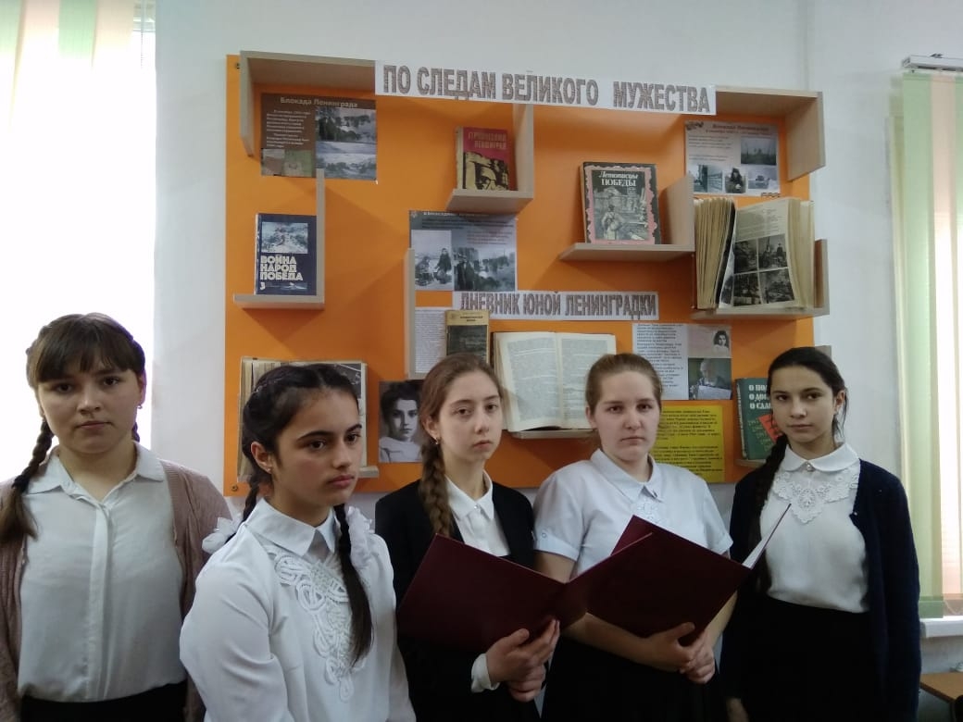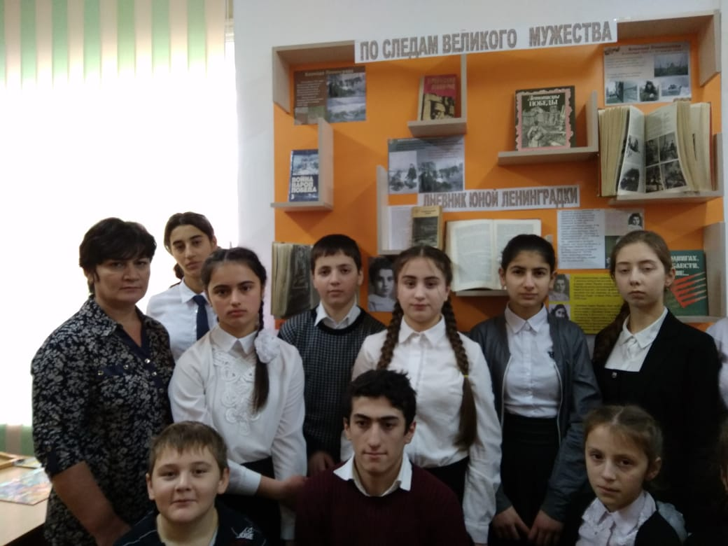
8 февраля, в день мужества и патриотизма в учреждениях культуры прошли мероприятия, посвящённые Дню юного героя-антифашиста.
В Новомонастырского ДК подготовили и провели познавательную программу "О подвигах, о доблести, о славе". Ведущие рассказывали о подвигах юных партизан, подпольщиков, об их героизме. В мероприятии прозвучали стихи о войне. Завершилось мероприятие минутой молчания.
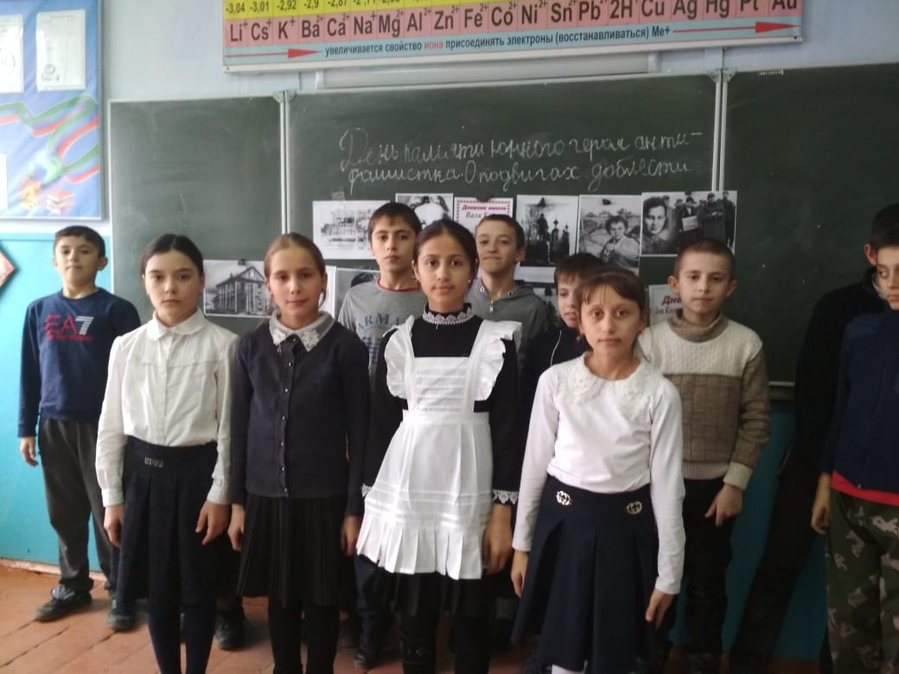

А в СДК села Красный Восход прошел познавательный час «Героям посвящается». На мероприятии присутствовали ребята 9 класса Красновосходской СОШ. Была подготовлена выставка с фотографиями юных героев «А память священна».
Ведущими, было много рассказано о героизме мальчиков и девочек, которые уходили на фронт вместе с взрослыми. Они погибали за свободу, равенство и счастье людей. Рассказано было и о подвиге героев- молодогвардейцев, о землячке — это Кларе Солоненко. В ее честь в городе Кизляр названа улица. Как мужественно воевала отважная девочка в 15 лет разведчицей и была награждена медалью "За отвагу", и " Орденом Славы" третьей степени.
Данное мероприятие дало понять ребятам, что они должны учиться, как эти герои верности, беззаветной любви к Родине, мужеству и стойкости, чтобы быть достойным памяти своих юных сверстников.
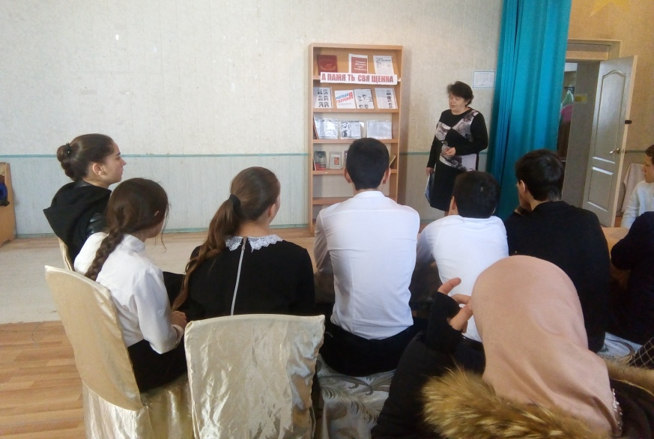

Начиная с 13-го февраля, в учреждениях культуры Кизлярского района прошли мероприятия, посвящённыё 30-летию вывода войск из Афганистана.
Заранее были оформлены стенды с портретами погибших бойцов, книжные выставки, активно проводился подбор материала для муниципального конкурса стенгазет «Вечная память мужеству». В учреждениях культуры проходили встречи с воинами-афганцами.
Некоторые работники сельских учреждений культуры вместе со школьниками, учителями и представителями сельских советов посещали афганцев на дому.
Работниками Пролетарского СК совместно со школой был проведён урок мужества «Он жив, а за спиной Афган». Мероприятие сопровождалось показом слайдов. Дети подготовили тематические песни и стихи. На мероприятии присутствовали председатель фонда инвалидов Афганистана Абдулмуслимов Курамагомед Магомедович и участник тех давних событий, житель села Пролетарское Дмитренко Вячеслав Ильич.
В Александрийском СДК был показан фильм-презентация «Содат войны не выбирает». Приглашённые ребята могли увидеть кадры той далёкой войны, на которой побывали и их земляки. Также к этой дате работники Александрийского Дома культуры собрали и оформили тематический фотоальбом.
Работники Кардоновского СДК совместно со школой подготовили и провели информационный час с видеопрезентацией «Нет в России семьи такой, где б не памятен был свой герой». Ведущая мероприятия П. Исмаилова рассказала о причинах ввода советских войск в Афганистан, об интернациональной миссии, о кардоновцах-афганцах, которые проходили службу в составе ограниченного контингента советских войск.
А работники культуры села Юбилейное совместно со школой провели литературно-музыкальную программу "Афганистан болит в моей душе". В ходе мероприятия были просмотрены видео-файлы, зачитаны стихи, спеты песни.
В Яснополянском СДК была организована встреча земляков-ветеранов Афганской войны. Под музыкальное сопровождение ведущие рассказали о подвигах наших солдат. На мероприятии звучали стихи об Афганской войне. Участники боевых действий рассказали о боях и боевых ранениях, о гибели боевых товарищей. Они пожелали всем присутствующим никогда не видеть своими глазами войны и, чтобы над их головами было только мирное небо. Выступил, глава сельской администрации поздравил участников боевых действий со знаменательной датой и вручил медаль к 30-летию вывода войск из Афганистана.

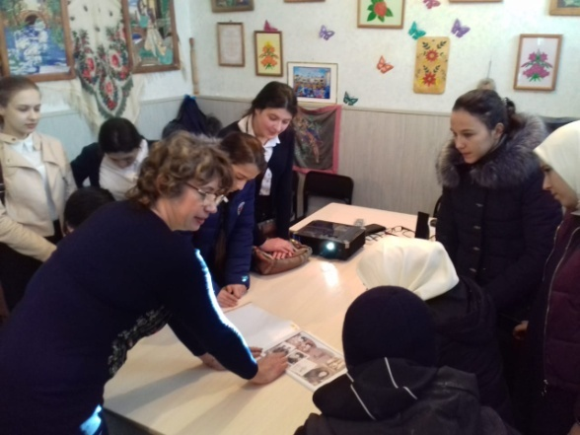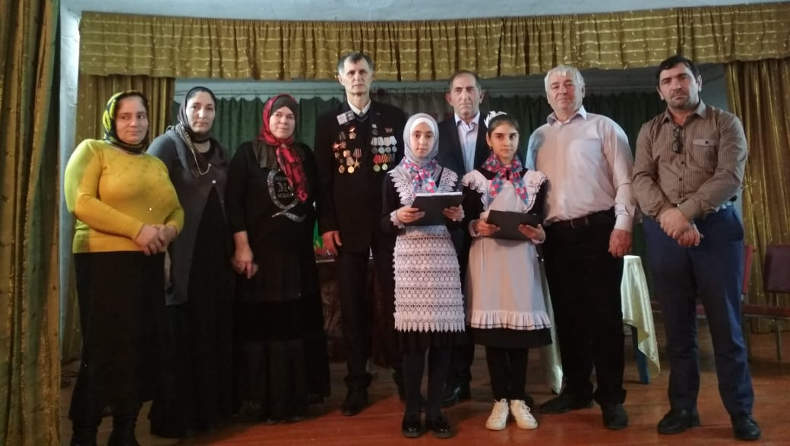
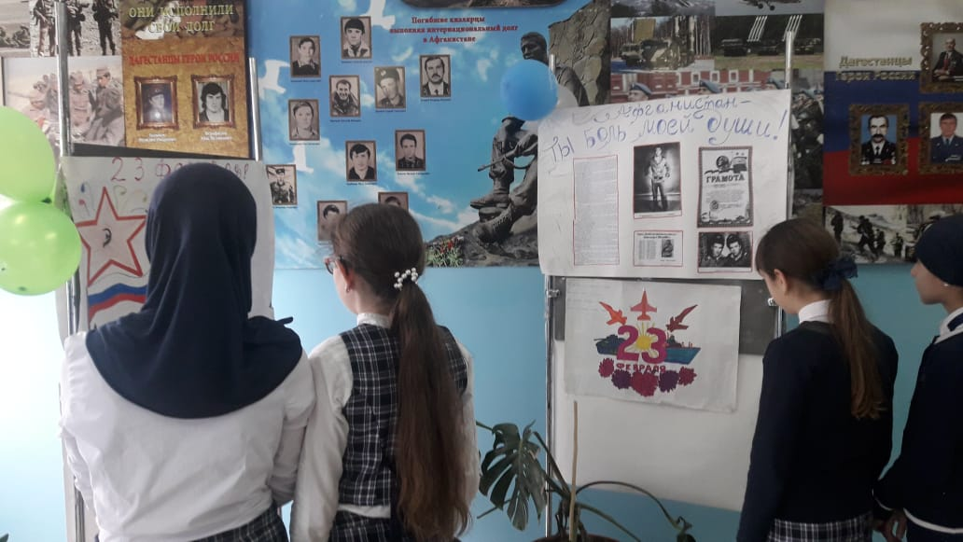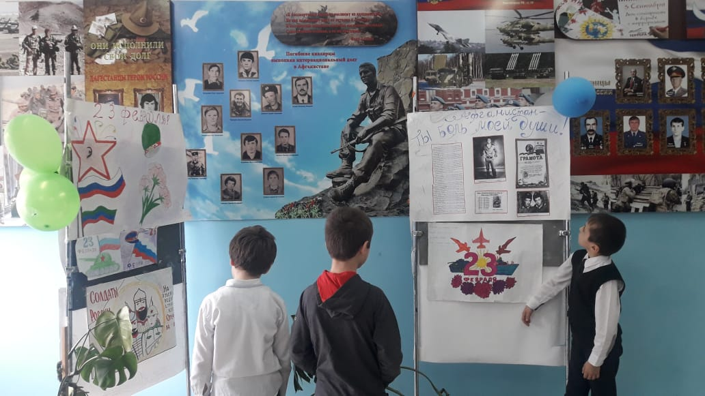
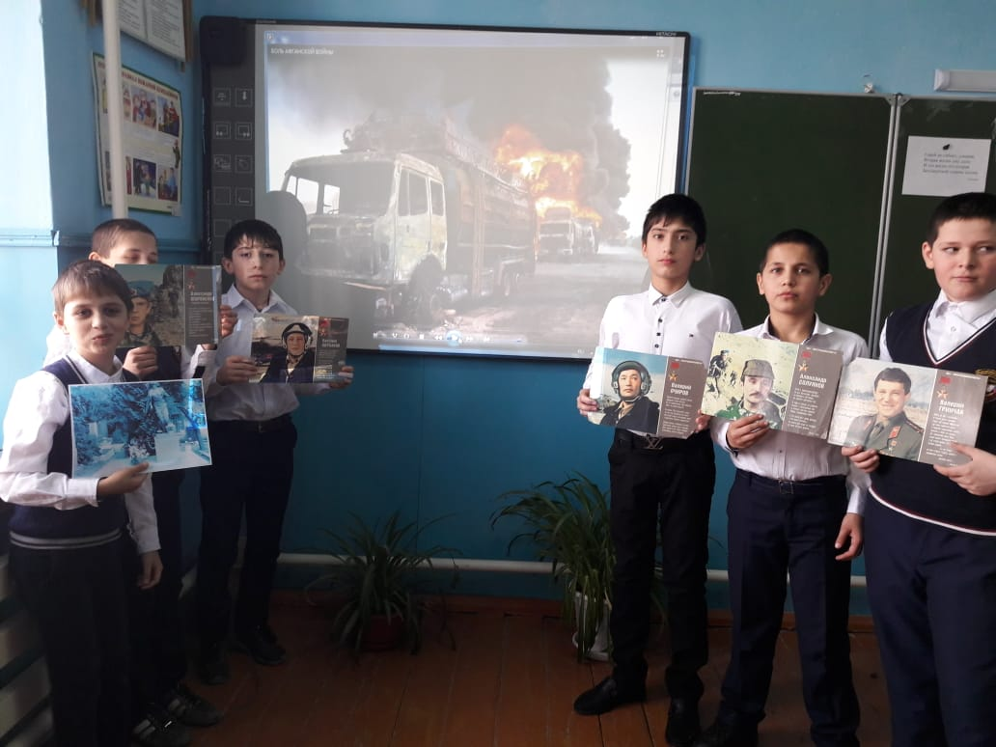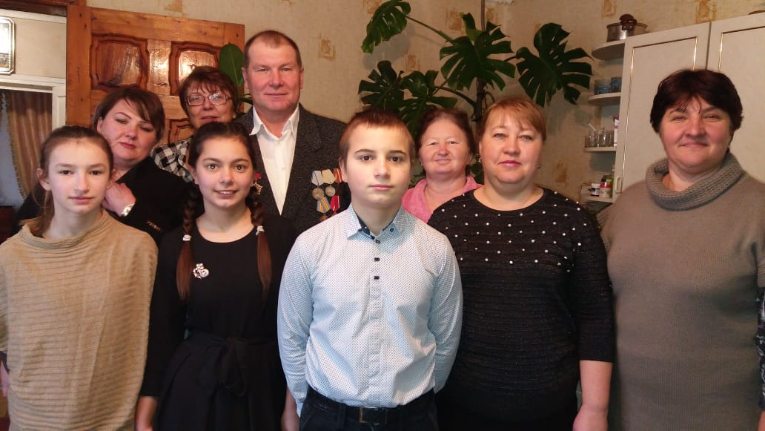
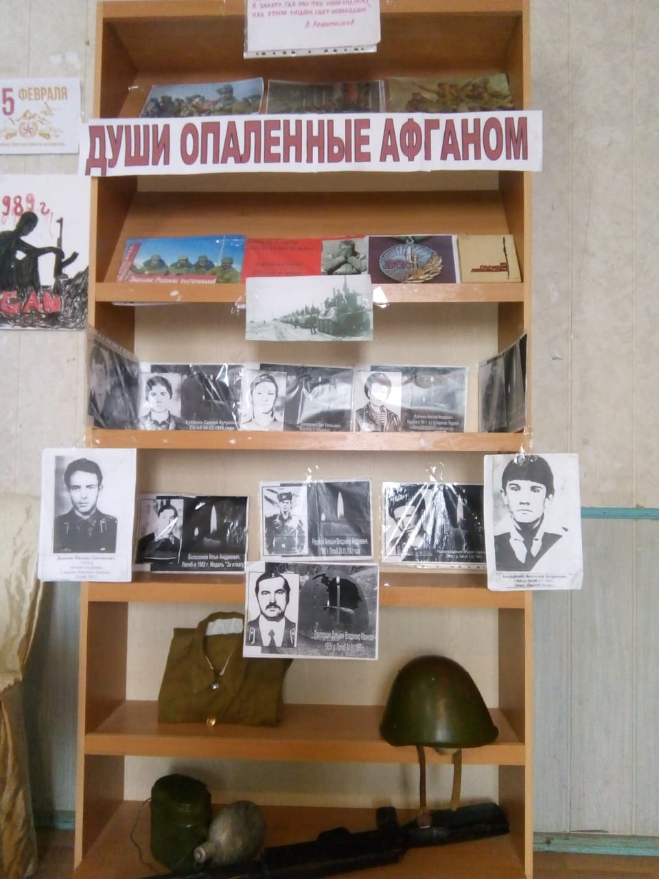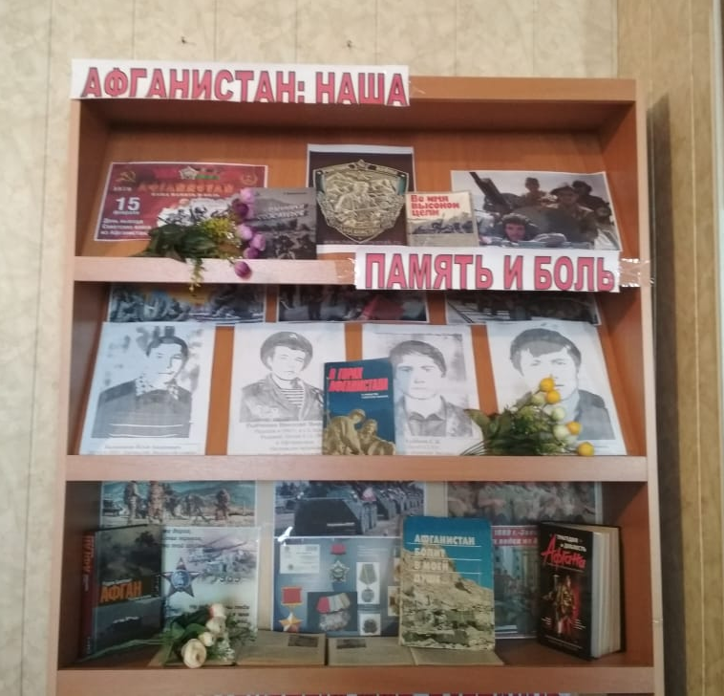
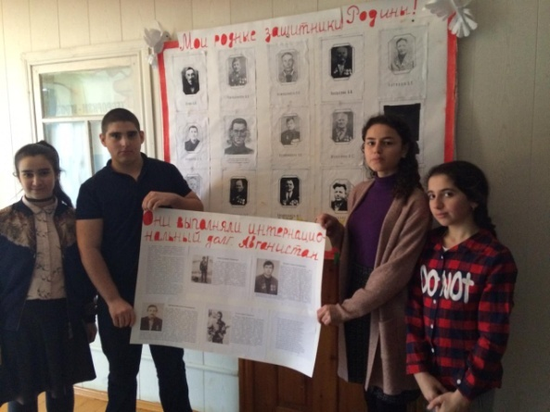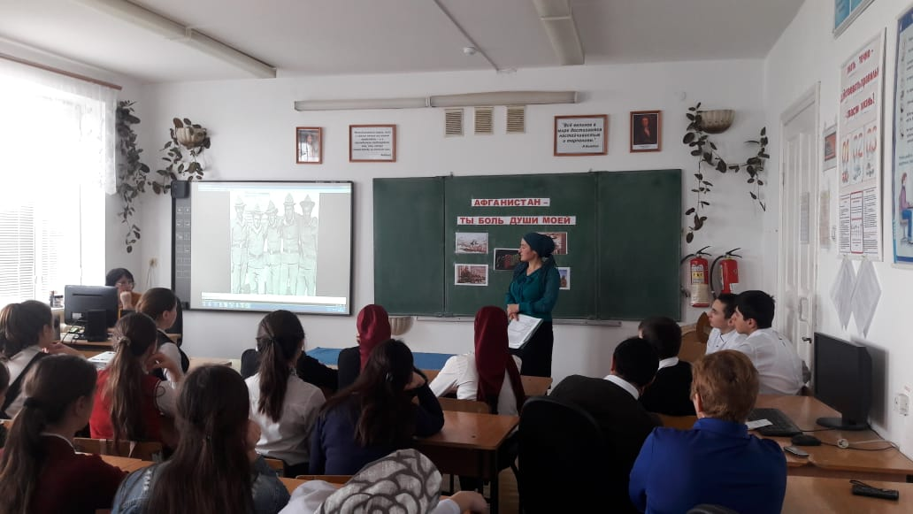
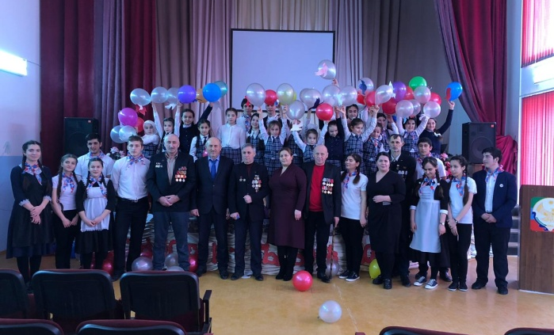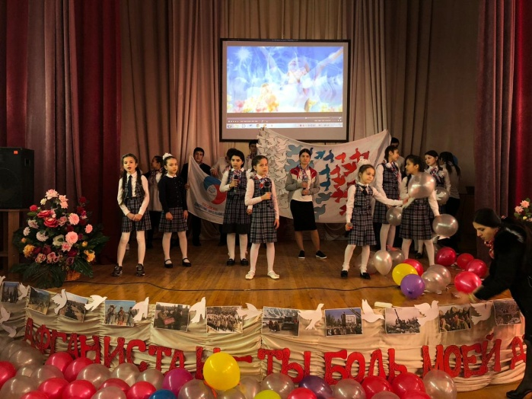
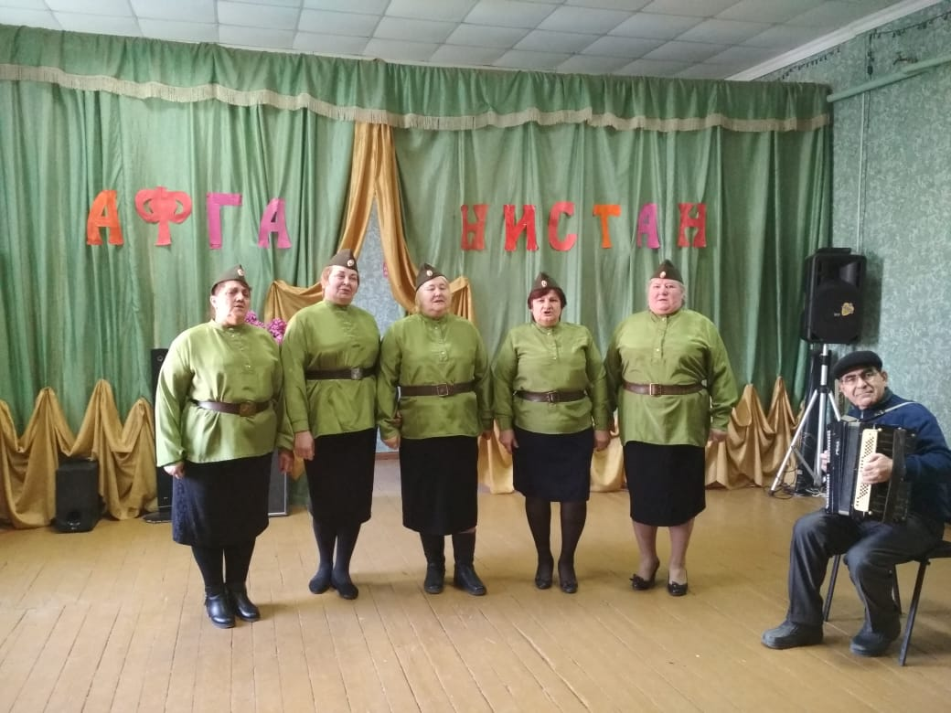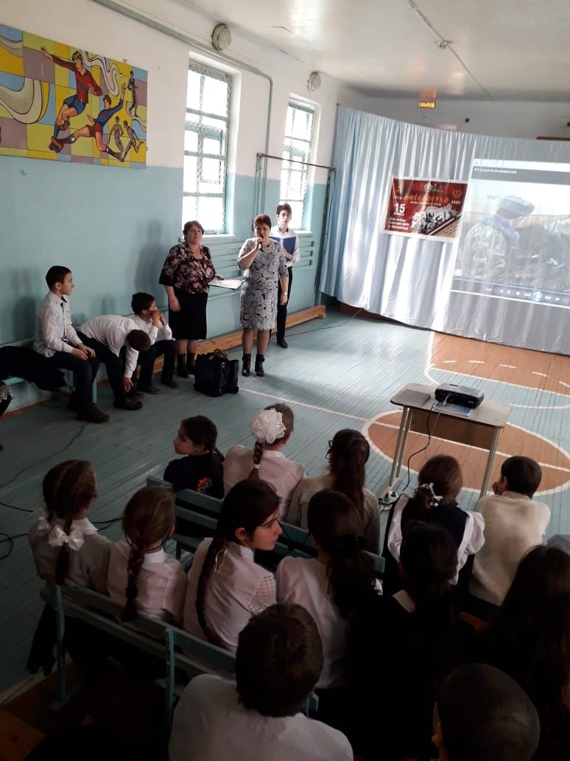
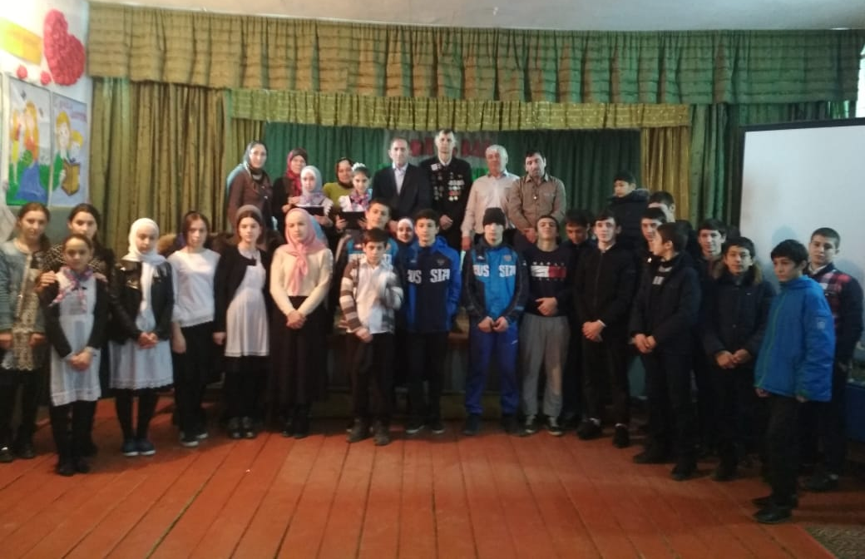
Артисты Центра культуры и досуга Кизлярского района провели на базе Южного СДК литературно-музыкальную композицию «Ты мне снишься ночами, Афган», в которой говорилось о жестокости войны и горе матерей, потерявших своих сыновей. Память павших в афганской войне почтили минутой молчания.
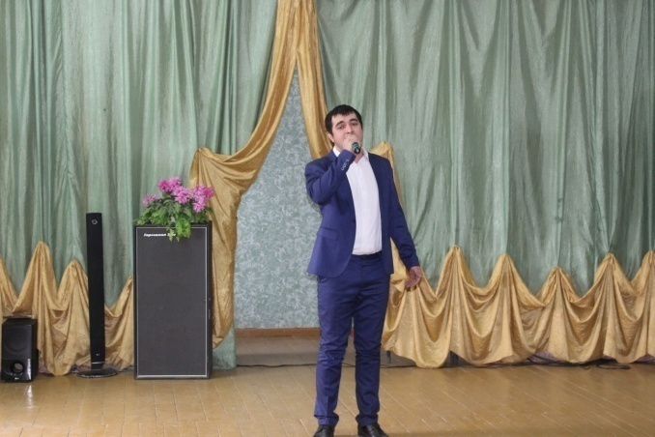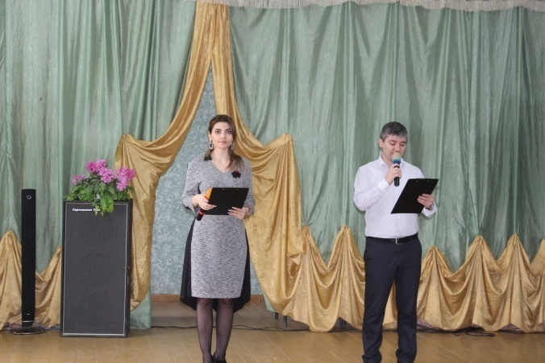
Этой знаменательной дате был приурочен конкурс стенгазет «Вечная память мужеству». 15 февраля, в день, когда последний советский солдат покинул Афганистан, работники Центра пригласили учащихся Аверьяновской средней школы посетить тематическую выставку-конкурс стенгазет «Вечная память мужеству». С ребятами провели познавательную беседу об Афганской войне, о героических подвигах наших солдат, а затем им была предоставлена возможность выступить в роли членов жюри и проголосовать за понравившуюся стенгазету.
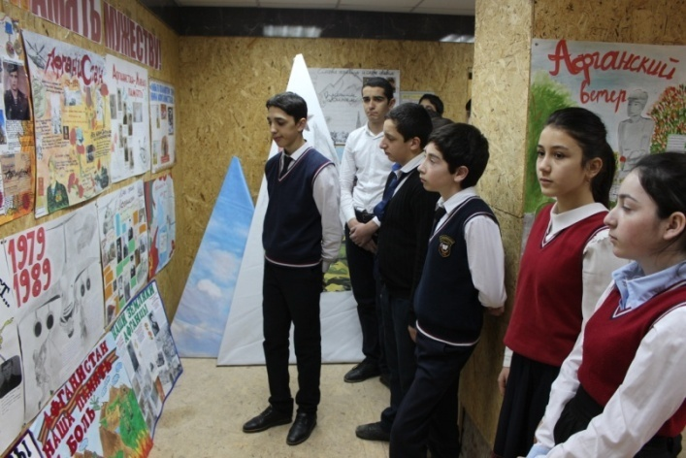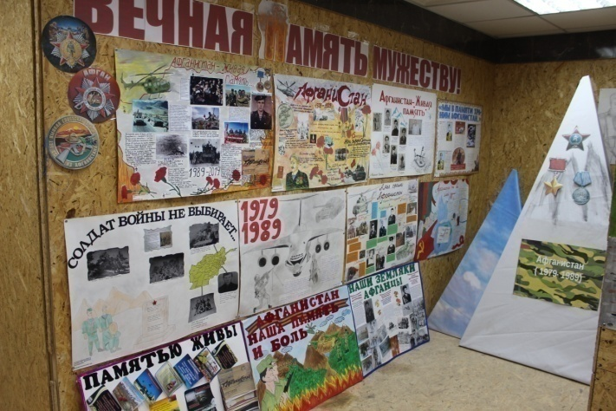
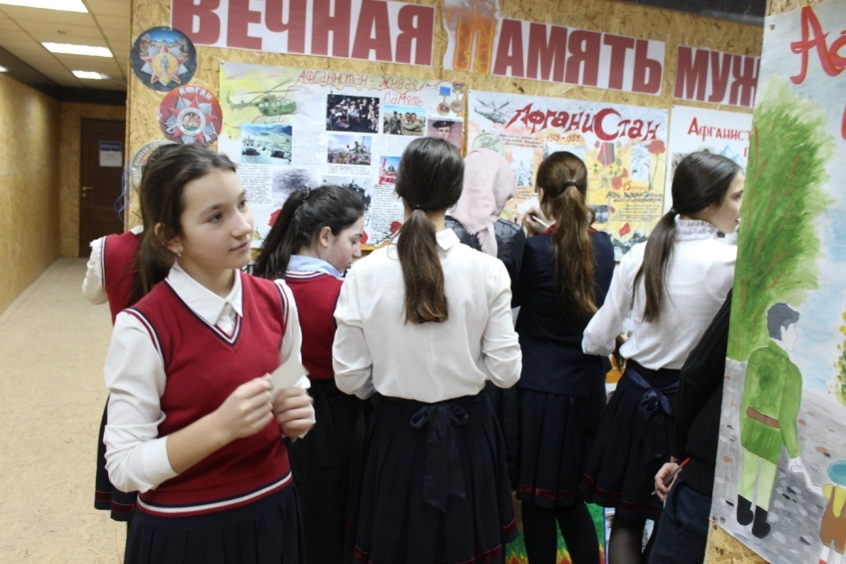

Во всех учреждениях культуры прошли праздничные мероприятия, приуроченные к 23 февраля.
В Центре культуры и досуга прошло мероприятие "Вспомним армейские годы". Посиделки прошли в дружеской и тёплой обстановке за кружкой чая из самовара. Присутствующим подготовили конкурсы, весёлые сценки и музыкальные номера.
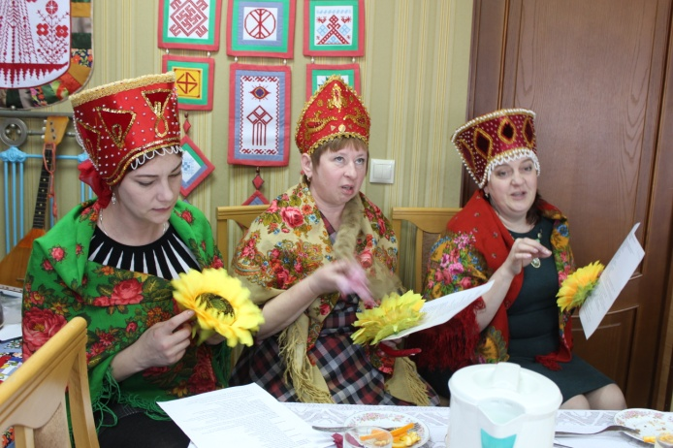
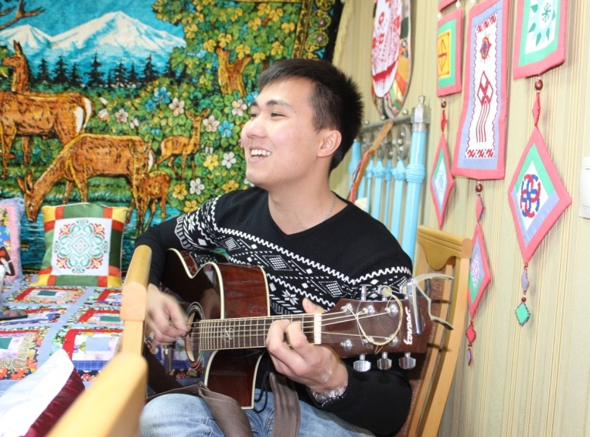
Игровая программа "Гусарская баллада" состоялась в селе Огузер. Для ребят были подготовлены игры и конкурсы.
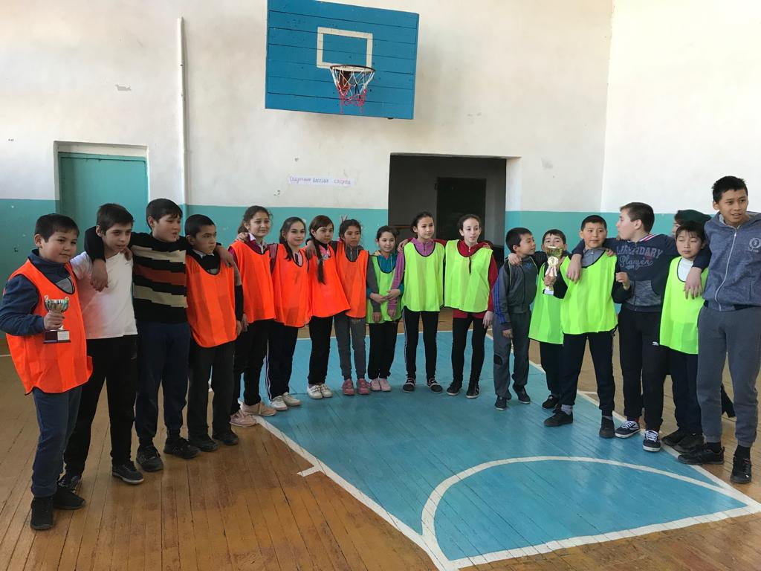
Работник Большезадоевского клуба совместно с библиотекарем провела
конкурсно-развлекательную программу "Солдатушки, браво, ребятушки!".
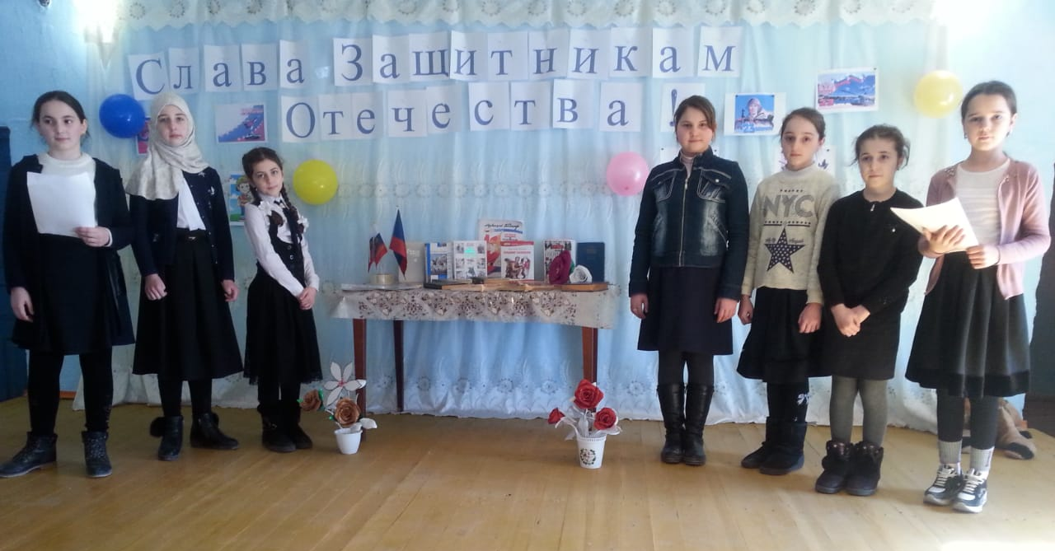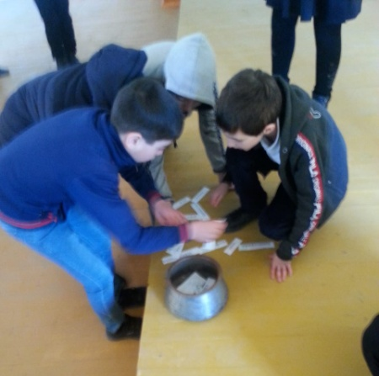
"Мужество, сила, смелость" под таким названием прошло мероприятие в селе Тушиловка.
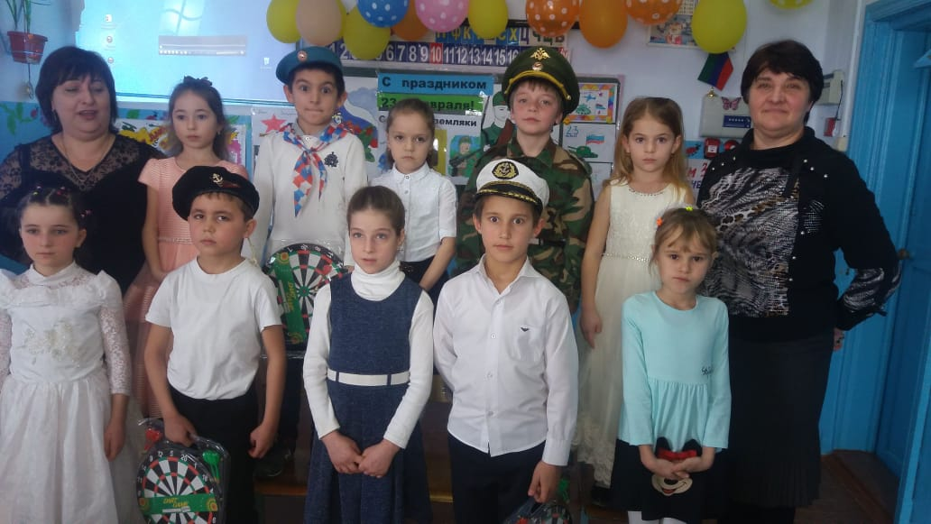

Работники культуры села Цветковка совместно со школой провели конкурсную программу "А ну-ка, парни".

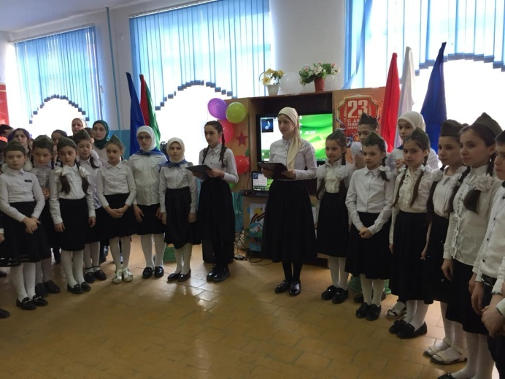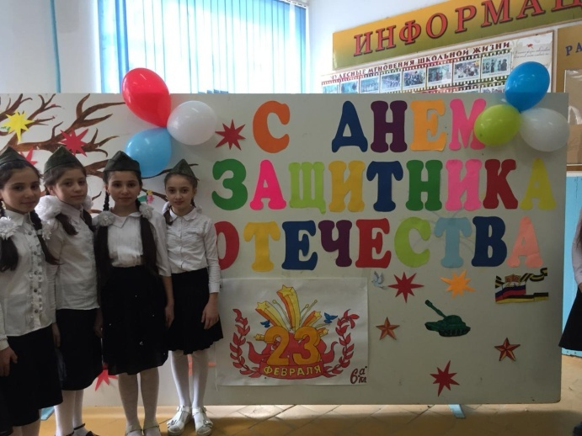
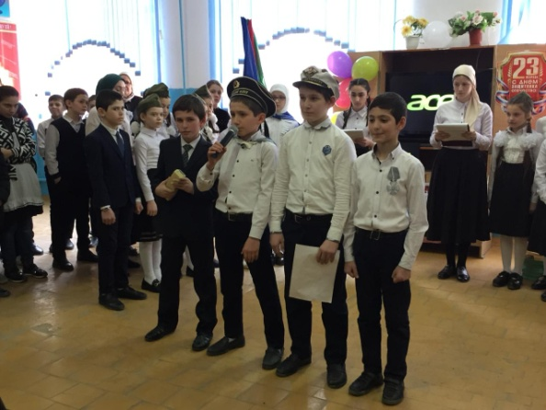

Работники Кардоновского СДК провели патриотическую акцию "Солдатский чемодан". Дети активно включились в акцию, собрали много материала: солдатские письма, медали, детали военной одежды, головные уборы, предметы армейского быта - фляжки, сухпаёк и др. На выставке были представлены разные периоды армейской службы - от Великой Отечественной войны до наших дней. При сборе материала дети провели большую исследовательскую работу, узнали много интересного о своих родных, их военную биографию.
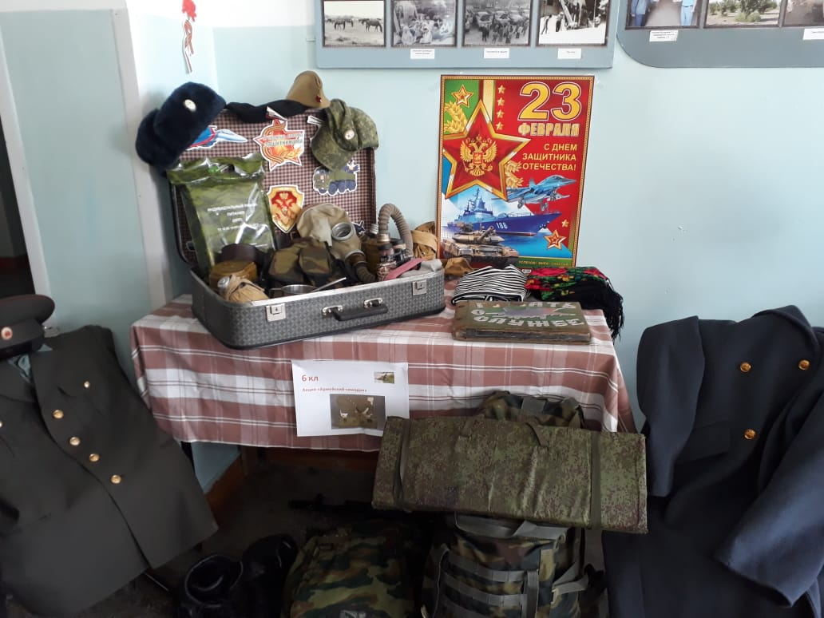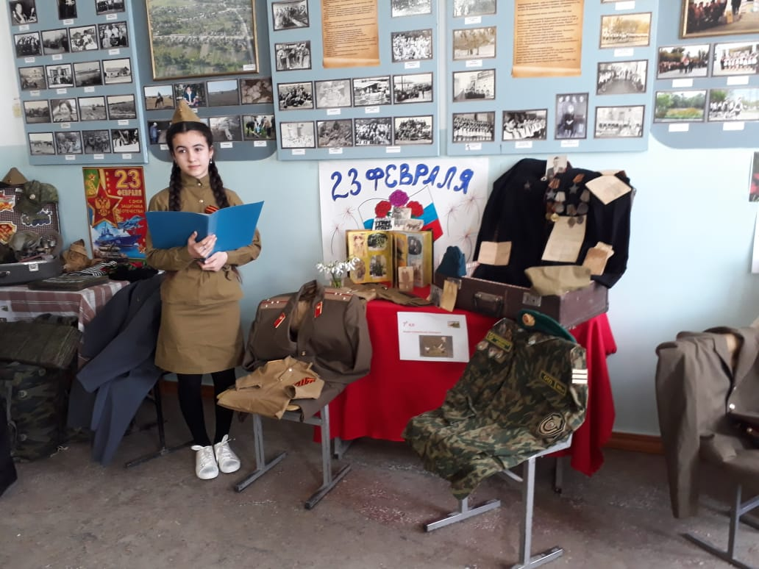
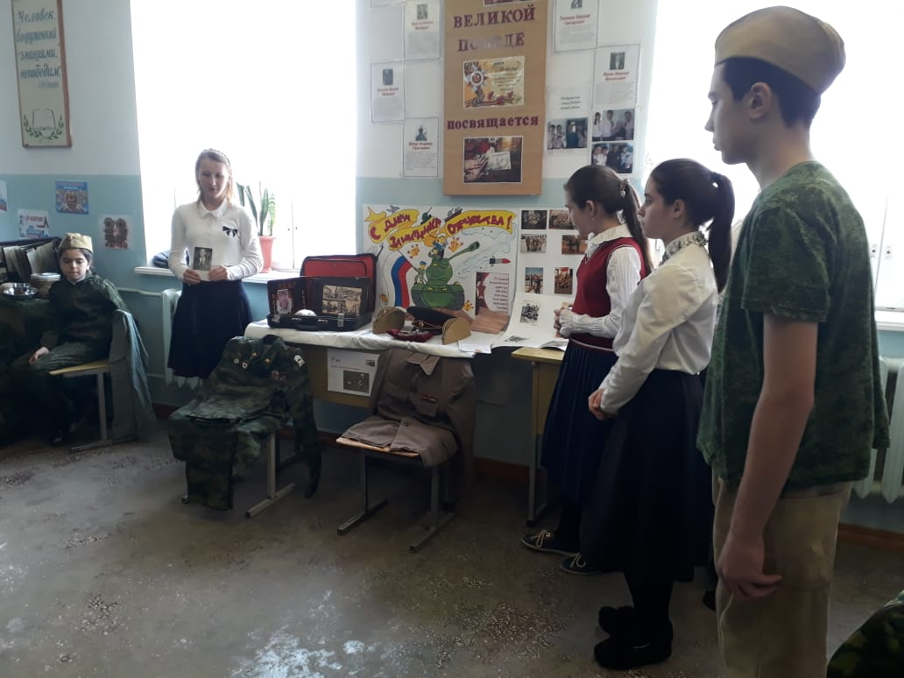

Конкурсно-игровую программу "Сильным, ловким вырастай" провели в клубе села Пролетарское. Ребята приняли участие в конкурсах, подготовленных работником культуры "Интеллектуальный", "Самый ловкий", "Разминируй поле", "Строевая подготовка", "Тренировка памяти" и т.д.
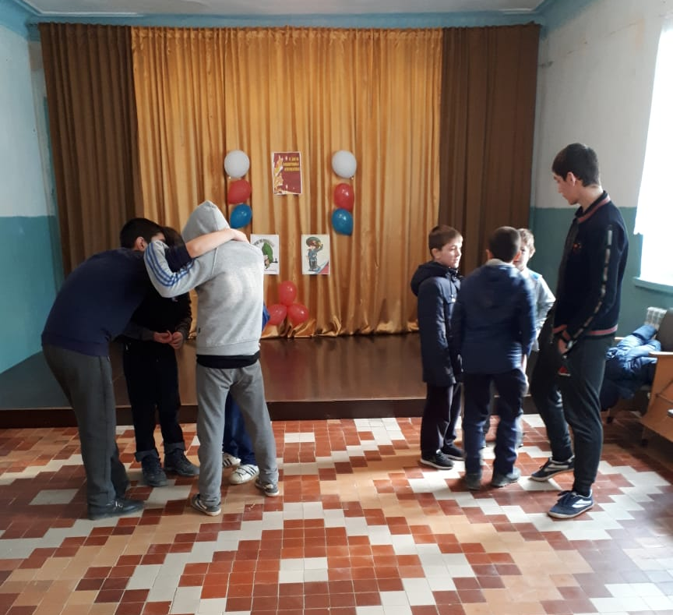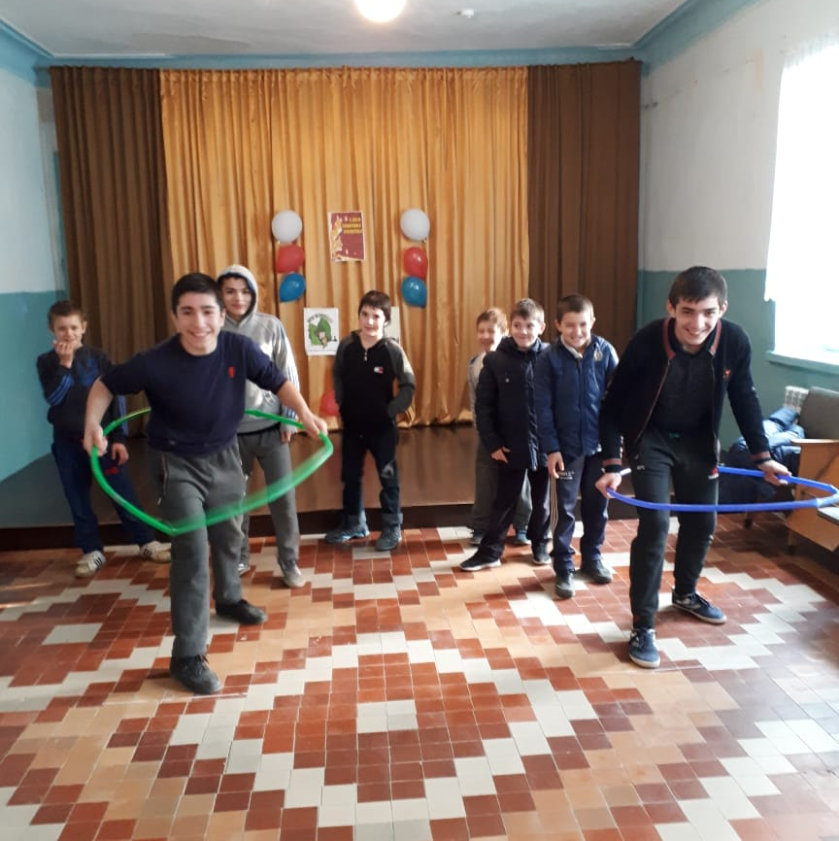

Работники Черняевского ДК провели тожественную линейку в Черняевской школе-интернате. Дети читали стихи, директор ДК исполнил музыкальные номера.
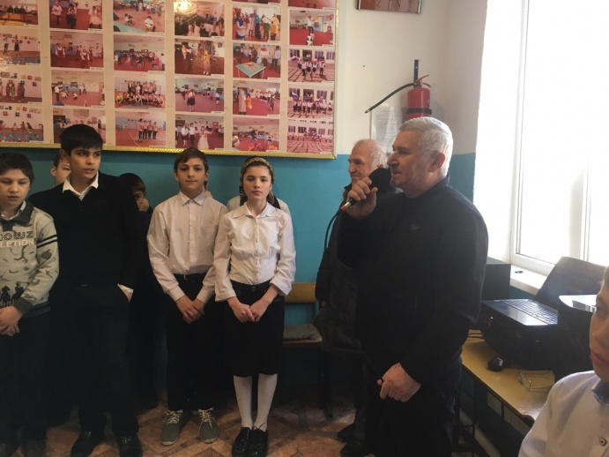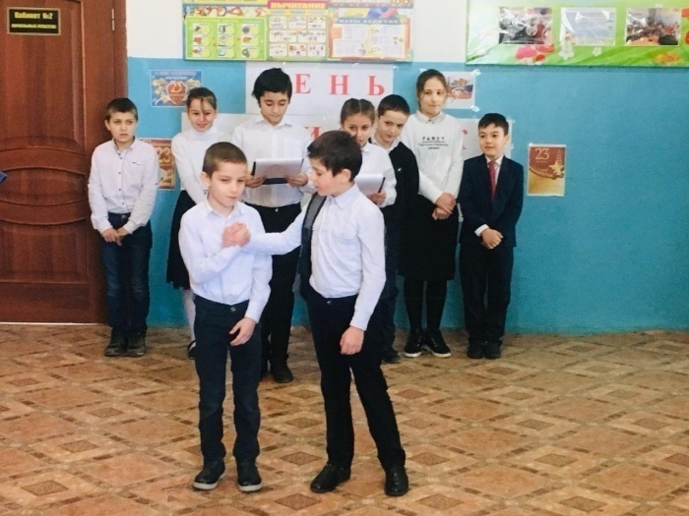

Новомонастырский ДК совместно со школой провёл праздничное мероприятие "Защитники Родины". Дети читали стихи, пели песни, танцевали, показали сценки на военную тему. Почтили минутой молчания всех, кто пал смертью храбрых, защищая родину. Завершилось мероприятие чаепитием.
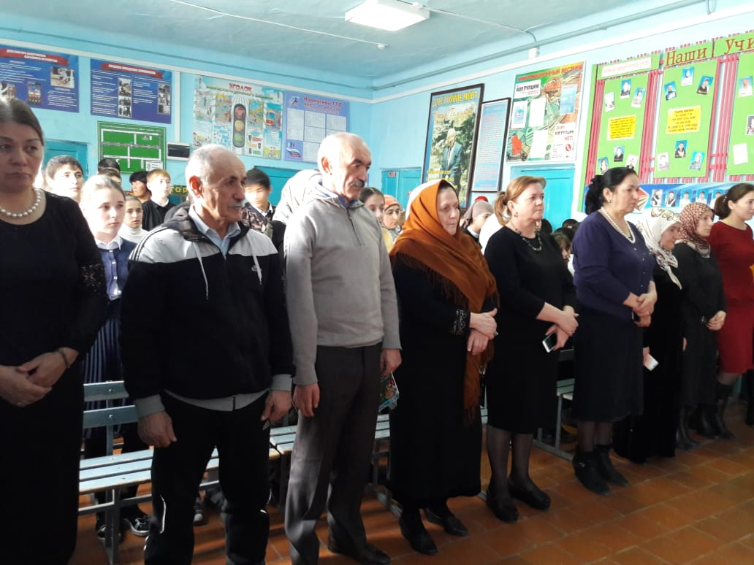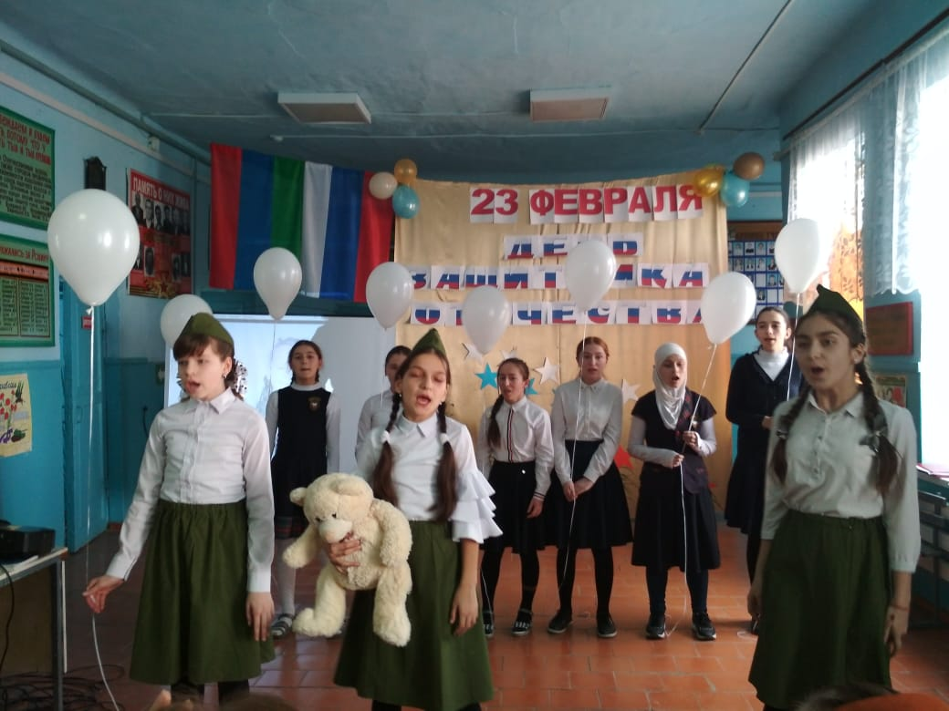
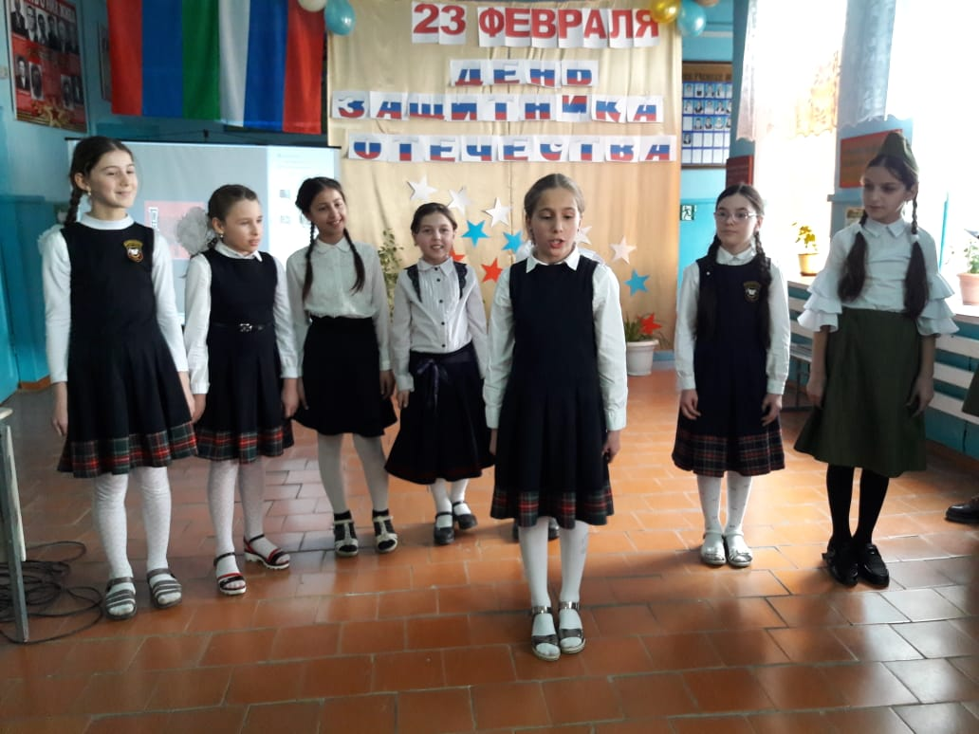
В СДК села Красный Восход прошла игровая программа «Будущие защитники Отечества». Участниками праздника стали учащиеся 4-х классов Красновосходской СОШ. Прошла викторина «Поговорим про храбрость», а также проводились игры, конкурсы, в которых ребята состязались и показали свою ловкость "На необитаемом острове", "Перепрыгни через ров", "Бег на мячах", "Метание колец" и другие. После каждого конкурса отличившиеся получали сладкие призы от своих одноклассниц, которые поддерживали их в течение всей программы. Мероприятие закончилось дискотекой.
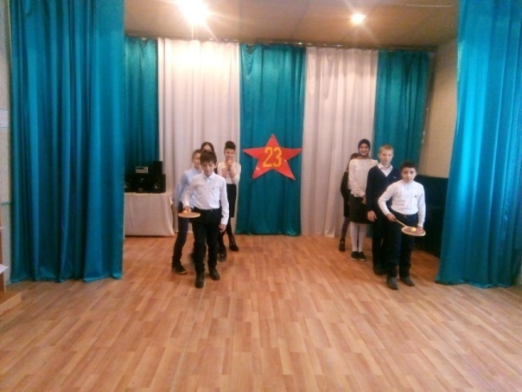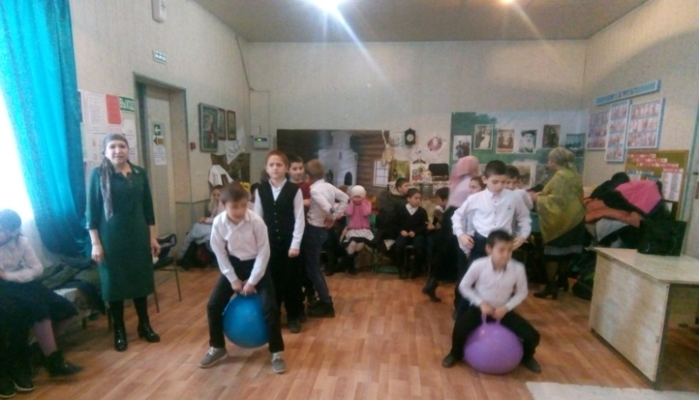
Работники Яснополянского ДК совместно со школой провели спортивно-игровое мероприятие "Мои родные - защитники Отечества". Участники мероприятия рассказали много интересного о костюмах военных, о дембельских альбомах. Мероприятие прошло очень интересно, все остались довольны.
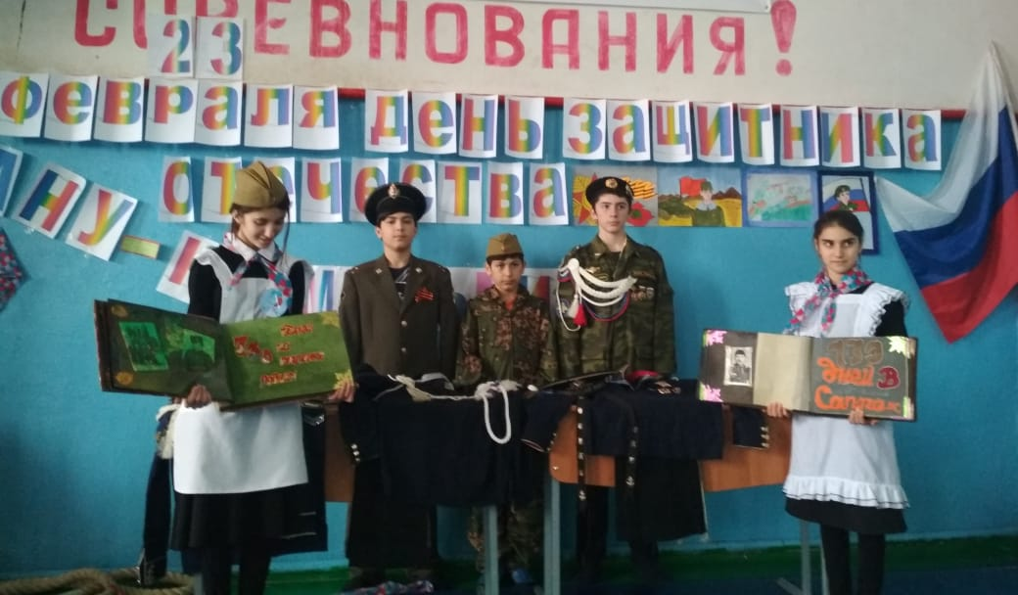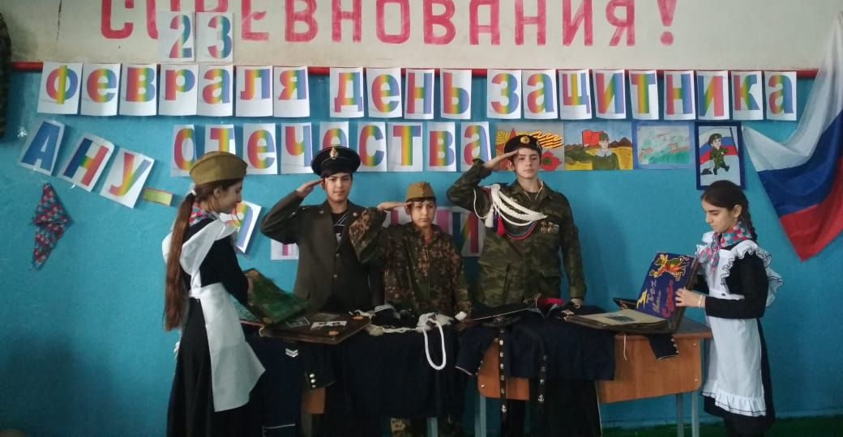
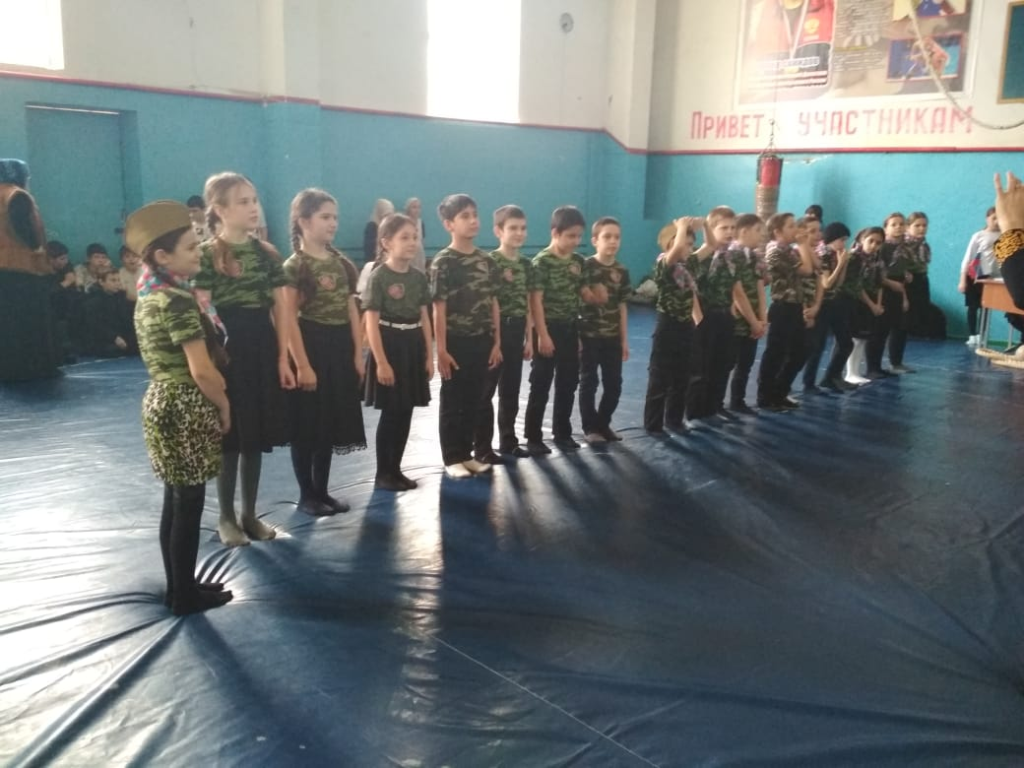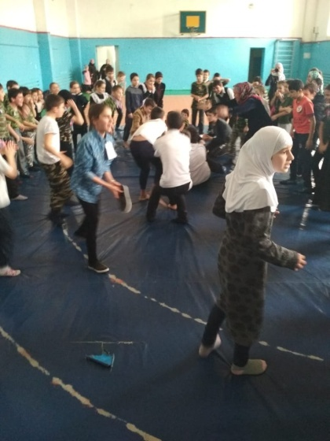

Артисты - вокалисты группы "Метроном" и ансамбля русской народной песни "Яблонька" Центра культуры и досуга поздравили работников РОВД Кизлярского района с Днём защитника Отечества.
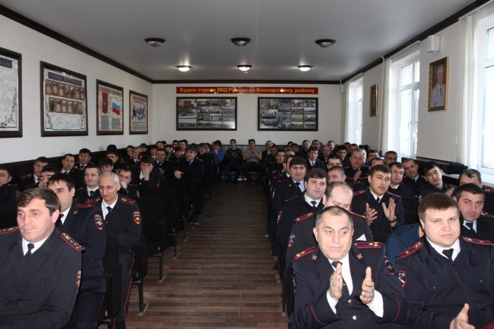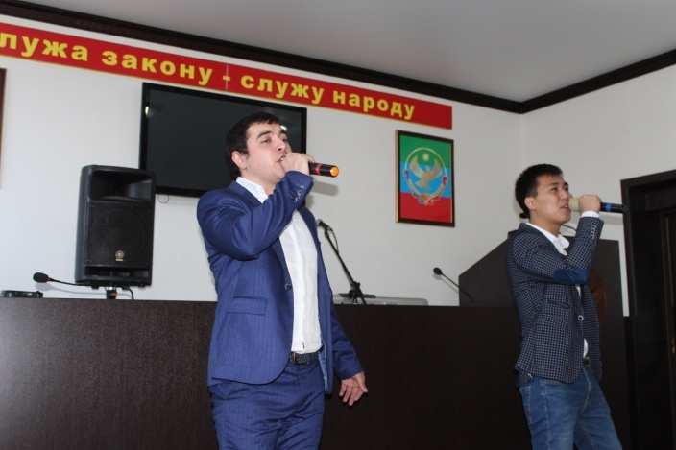
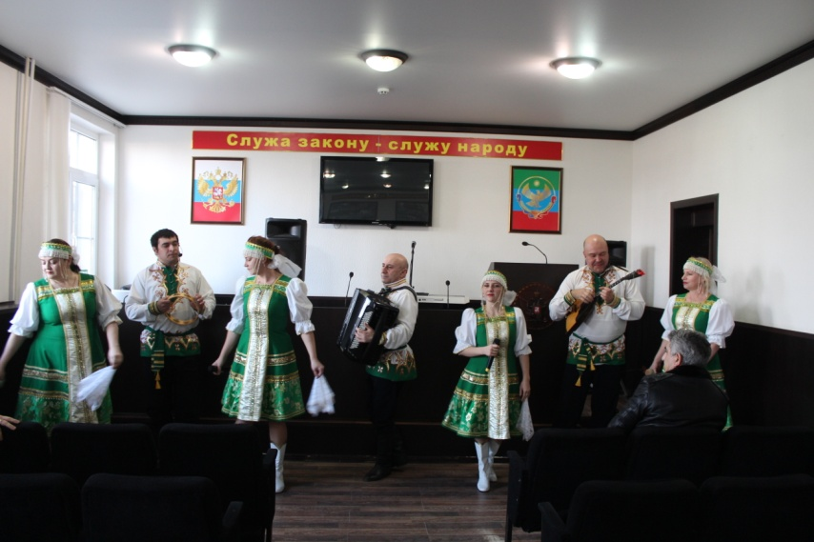
В феврале в Черняевском СДК прошёл муниципальный этап республиканского фестиваля "Россия - родина моя". Было отобрано 7 участников для участия во втором этапе фестиваля в городе Хасавюрт.
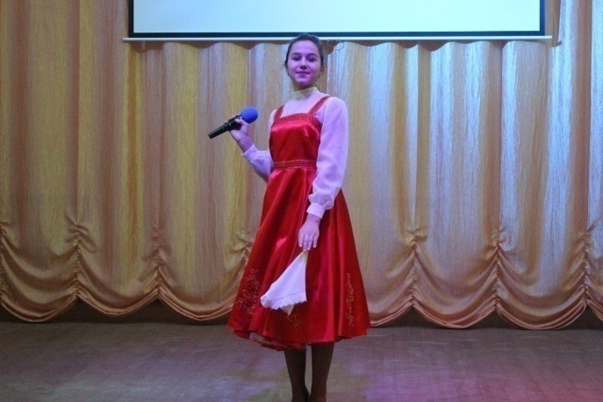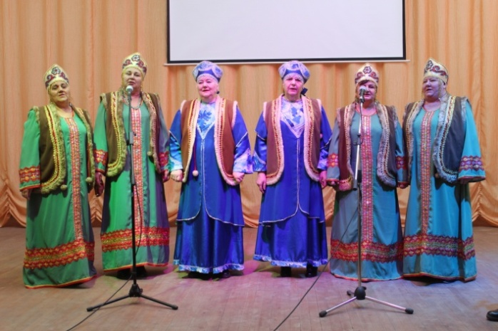
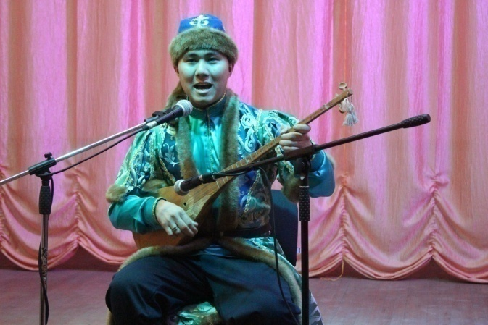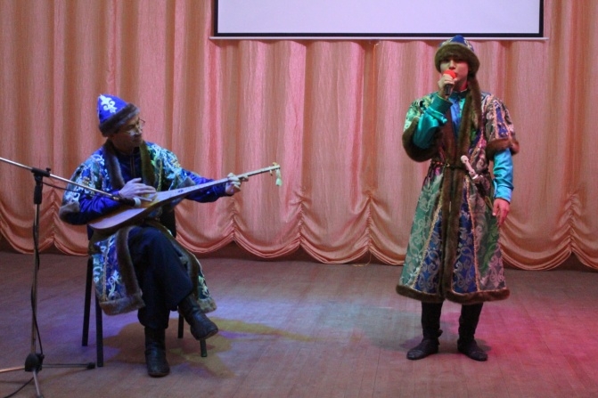
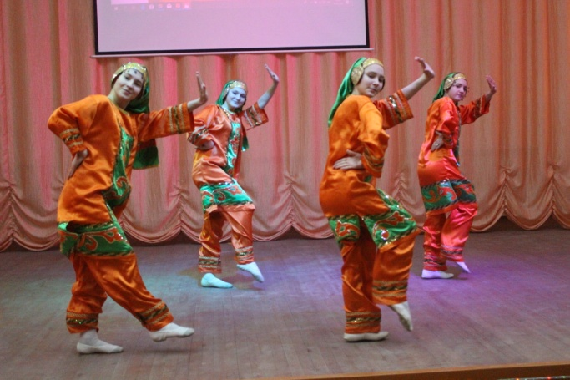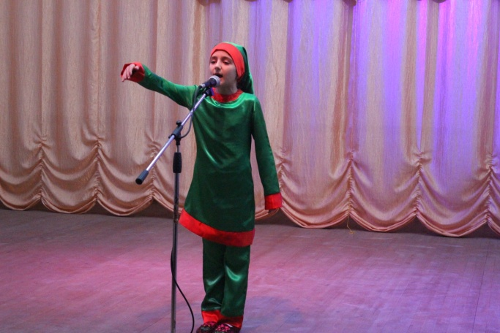
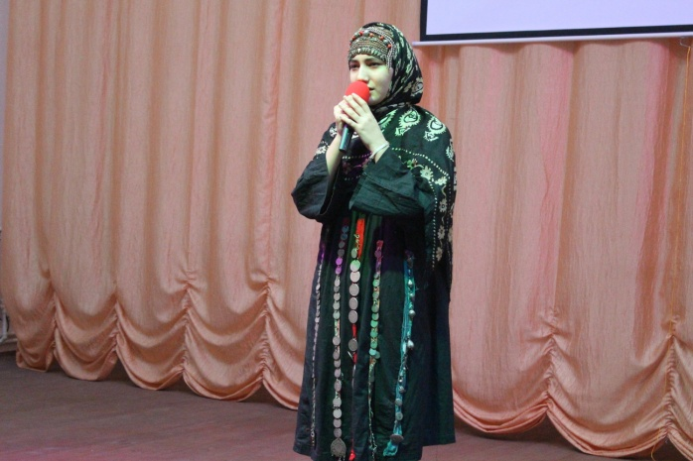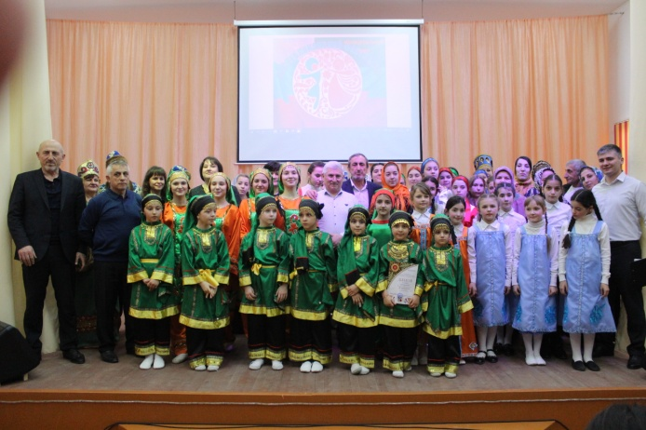
Воспитание патриота начинается с любви к своей малой родине. Работа в этом направлении ведётся в КДУ в течение года. Формы работы самые разнообразные: тематические часы, конкурсно-игровые программы, этновыставки, театрализованные представления и т.д. Эти мероприятия позволяют подрастающему поколению изучать историю родного края, изучать и чтить культуру и традиции народов, населяющих Кизлярский район, прививать подрастающему поколению экологическую грамоту.
21 февраля в КДУ проходят мероприятия, приуроченные к Международному дню родного языка. Такие мероприятия возвращают нас к истокам нашей истории, служат стимулом к развитию родного языка и культуры, учат беречь его, понимать национальную самобытность.
Так, в Заречном клубе прошла литературно-музыкальная композиция "Родное называют родным". В мероприятии были представлены 4 национальности: аварцы, даргинцы, лакцы, рутульцы. Очень интересное и познавательное мероприятие, которое прошло на одном дыхании.
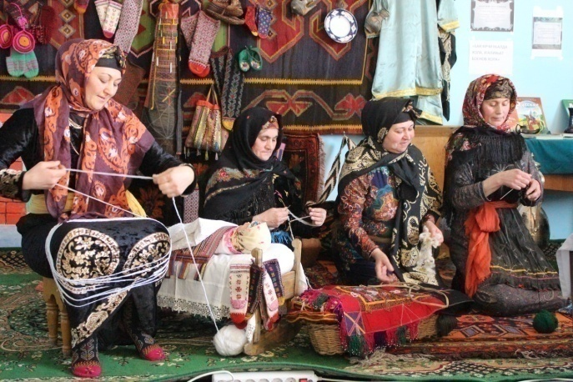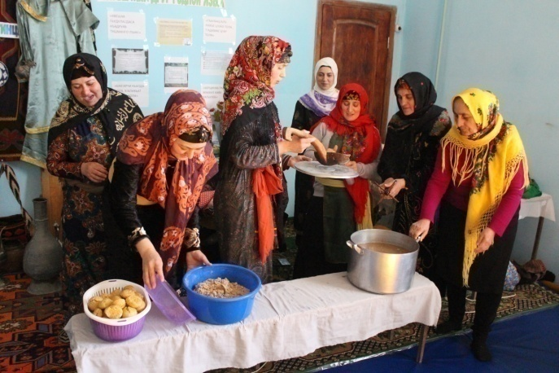
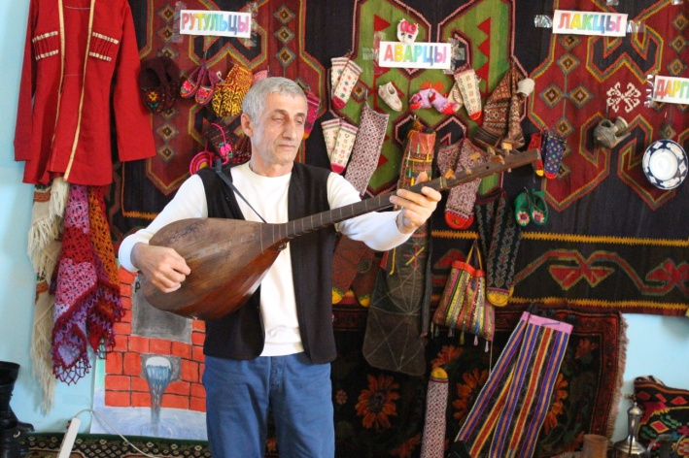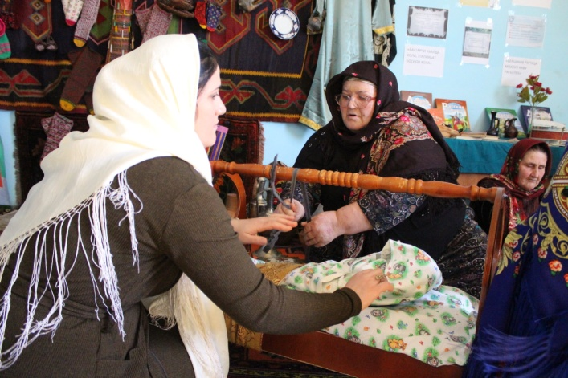
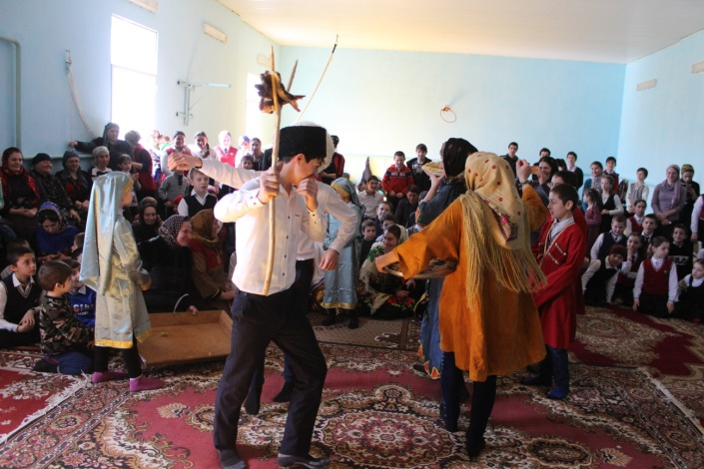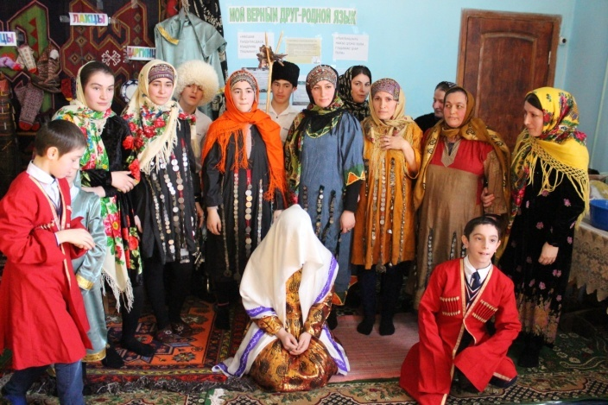
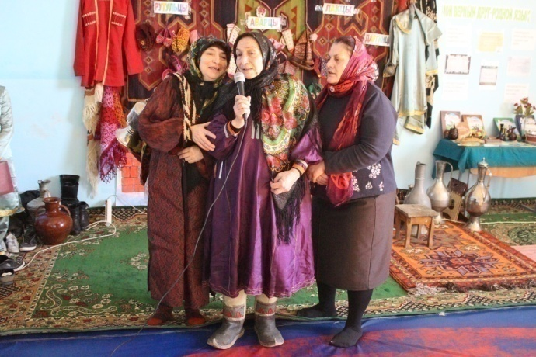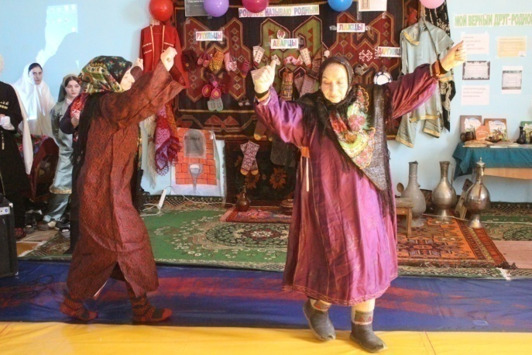
Работник Большезадоевского клуба совместно с библиотекой провели познавательное мероприятие "Родной язык - моё богатство".
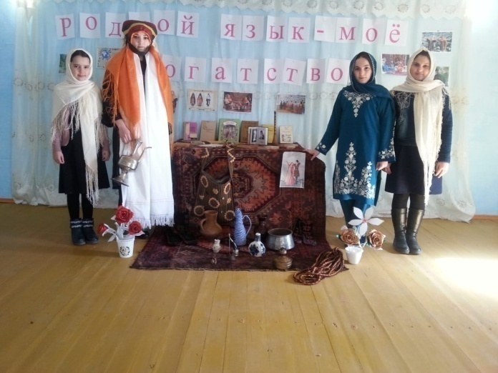
"День родного языка" под таким названием прошла литературно-музыкальная композиция в Яснополянском ДК, которую культработники провели совместно с СОШ и библиотекой. Программа мероприятия была разнообразной. В неё входили стихи, песни, сценки на родном языке. Так же ведущие рассказали об обычаях и традициях народов Дагестана.
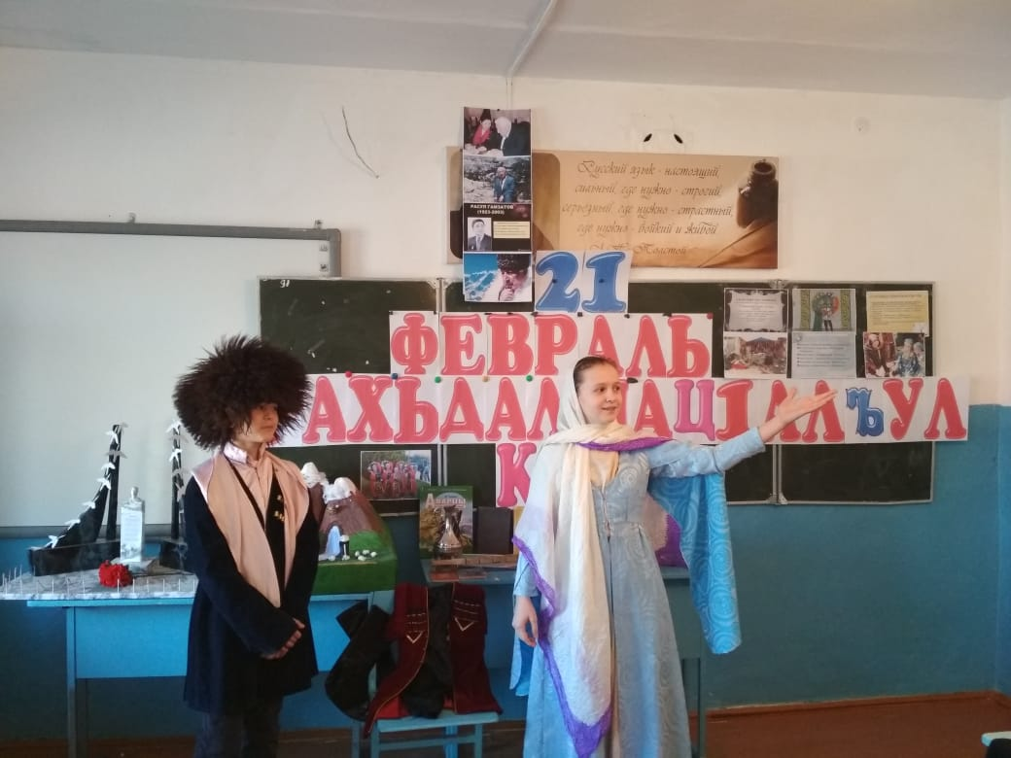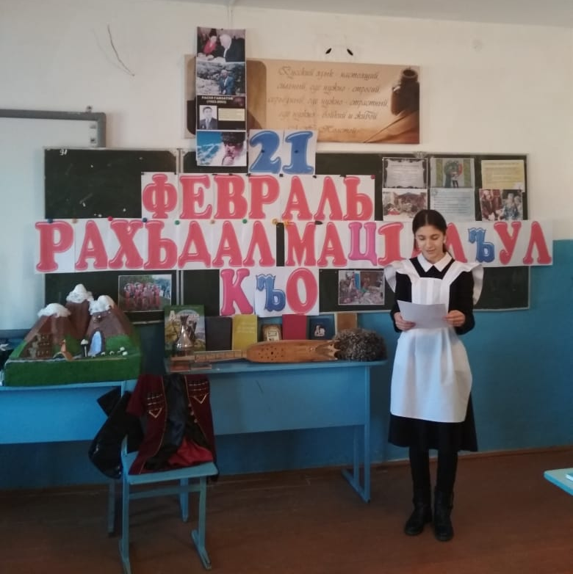
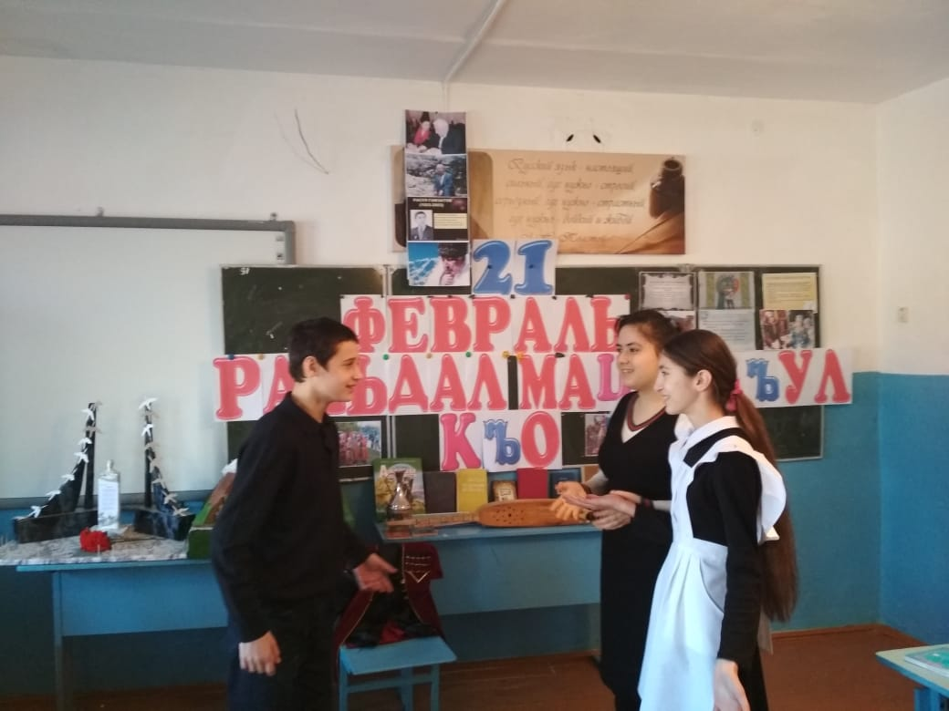
В клубе села Пролетарское прошла игровая программа "Пословица недаром молвится". Ведущие мероприятия рассказали об истории этого праздника, многообразии языков. Дети читали стихи, приветствовали друг друга на родном языке. Играли в игры, связанные с пословицами и поговорками. Всё мероприятие сопровождалось видеорядом.
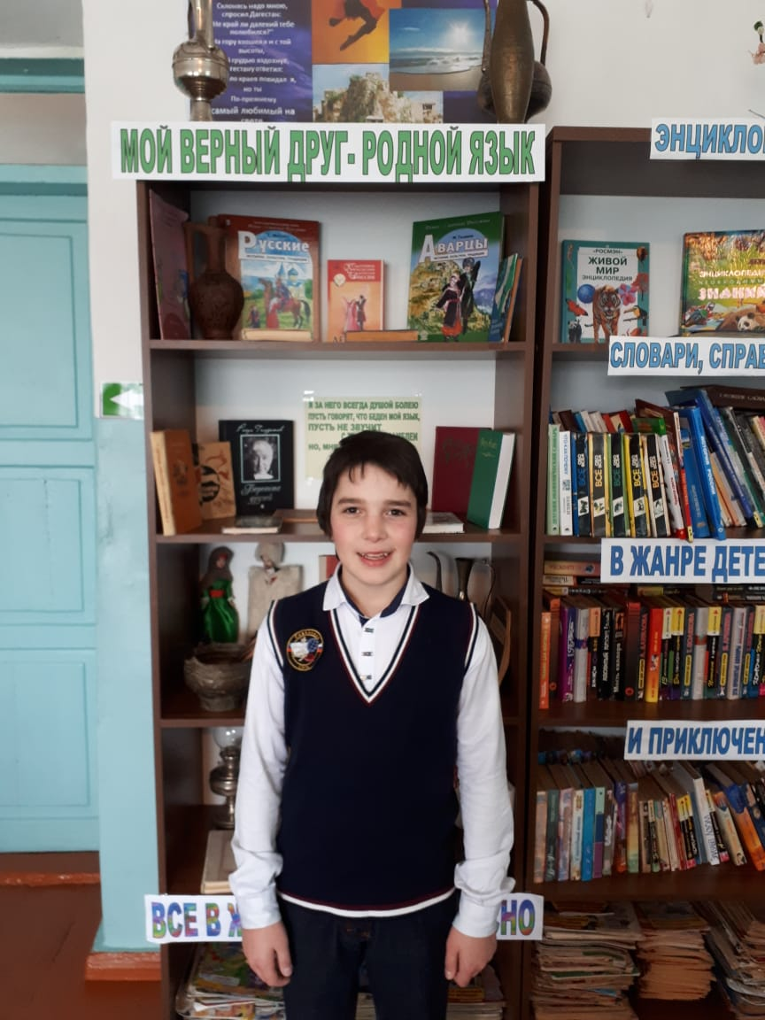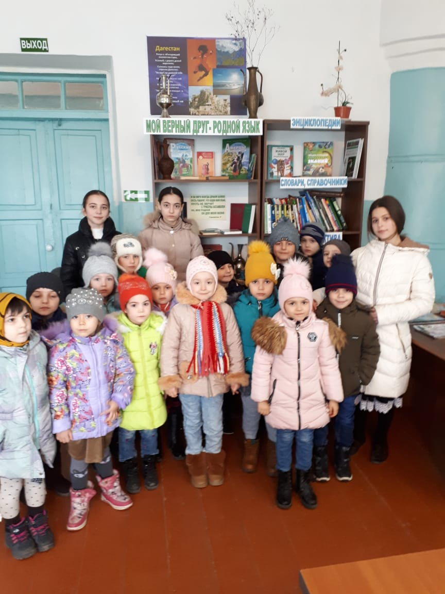
Работники Черняевского ДК провели мероприятие "Язык языку знак подаёт". Программа была очень интересной и разнообразной. Дети пели песни, читали стихи на родном языке, танцевали. Завершилось мероприятие праздничным застольем, на котором были представлены блюда разных национальностей.
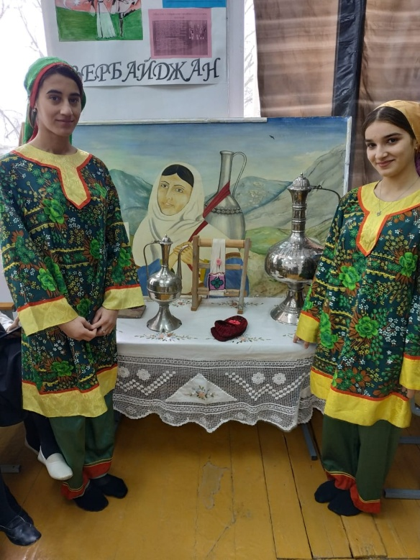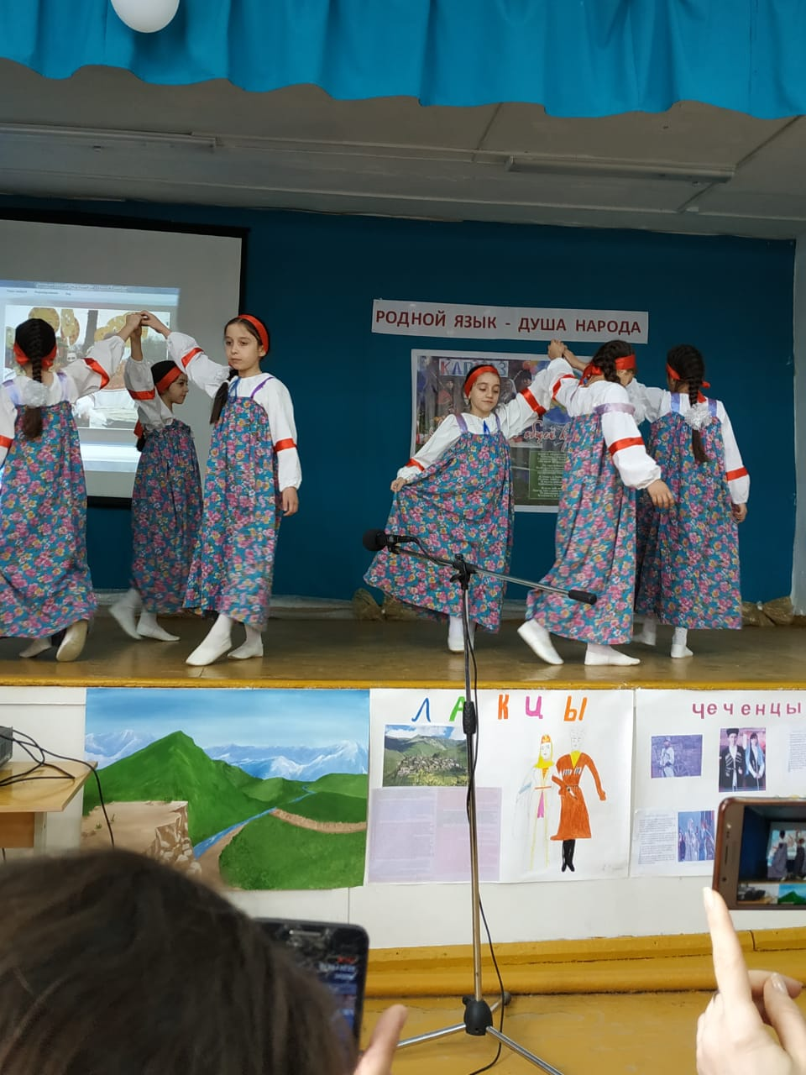

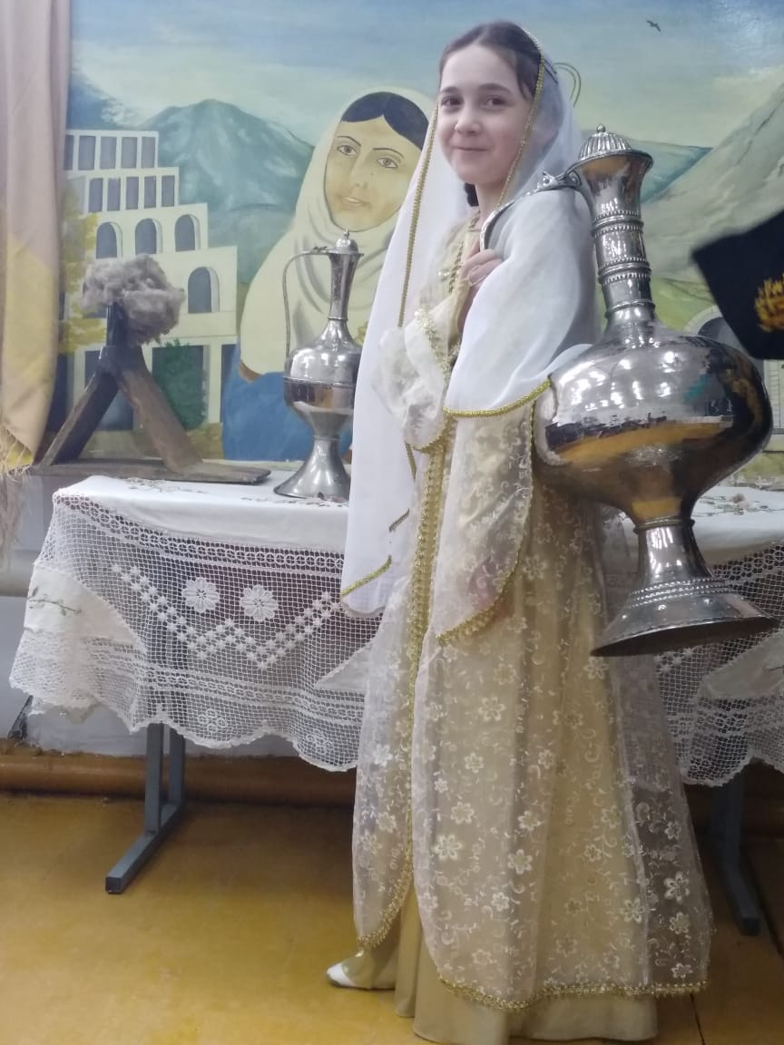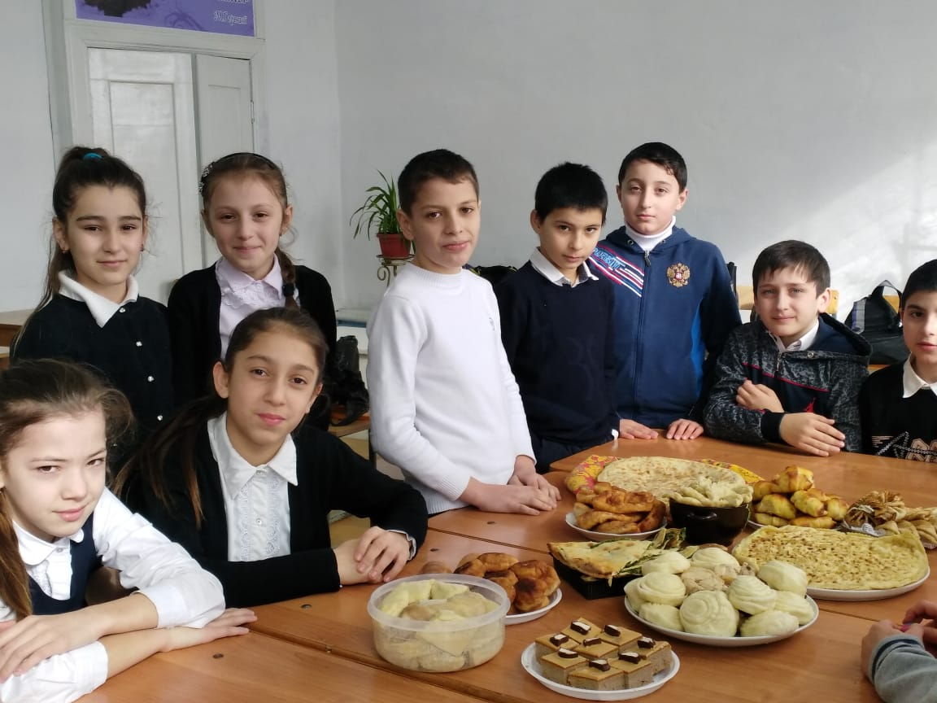
В Новобирюзякском СДК прошло мероприятие "Богатство языка". Ведущие рассказали о Кирилле и Мефодии, о русских писателях и их высказываниях о русском языке. Дальше прошла конкурсная программа, где две команды: "Грамотеи" и "Знайки" соревновались друг с другом в знании русского языка.
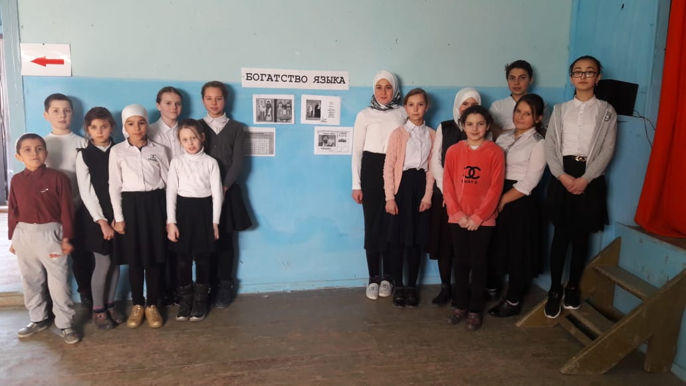
Работники культуры села Цветковка совместно со школой провели мероприятие, посвящённое Международному дню родного языка.
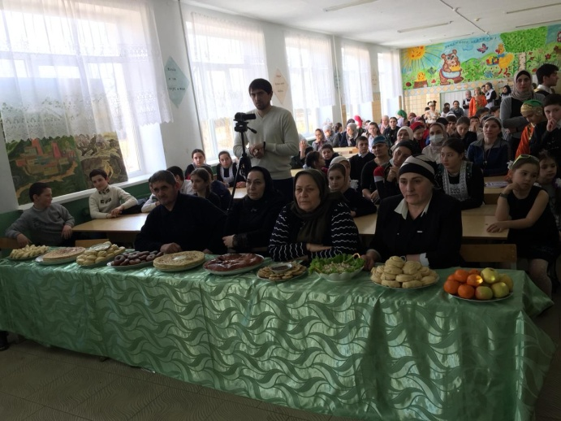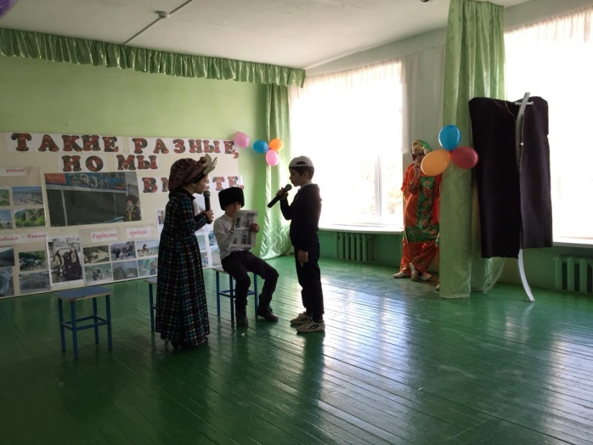
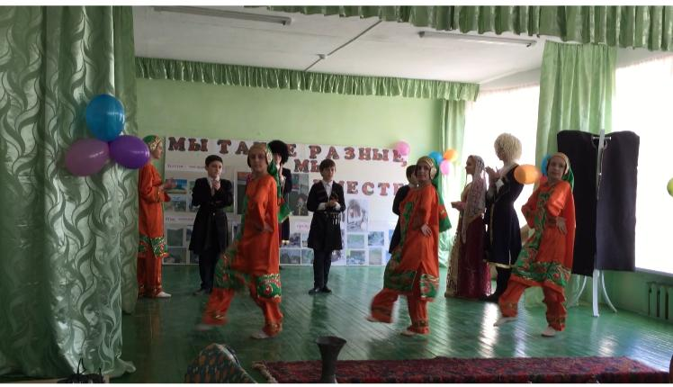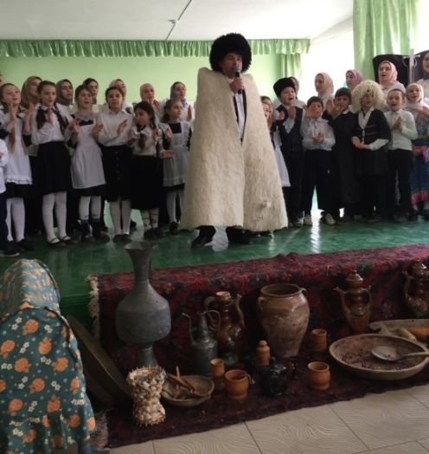
Работники Александрийского ЦТКНР провели тематический час "День родного языка". Ребята принимали активное участие - отвечали на вопросы. Все пришли к выводу, что язык и традиция - это неповторимая культура, история, образ жизни и, конечно, сберечь его важная задача. Продолжали начатую пословицу, объясняли поговорки и крылатые выражения. Ребята дружно поддержали, что язык в мире один - это язык дружбы.
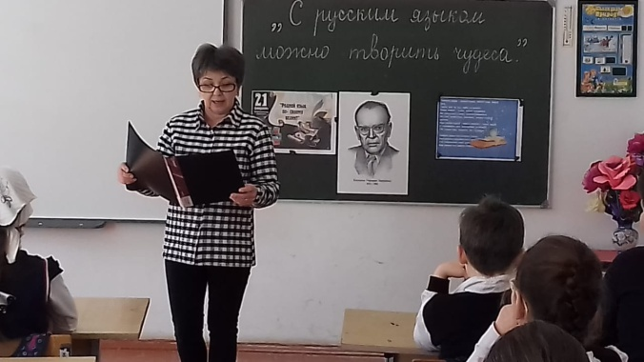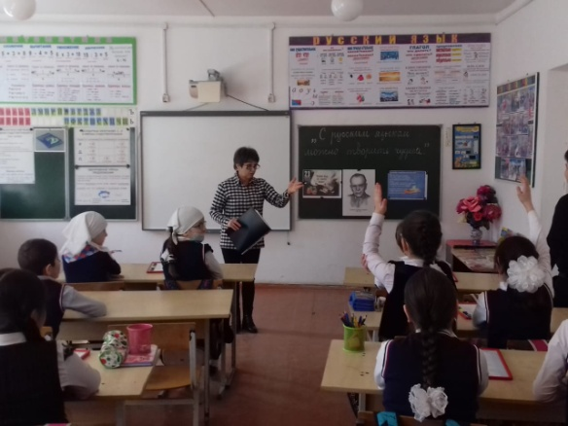
В Брянском СДК прошло мероприятие "Родной язык, как ты прекрасен", которое работники культуры подготовили совместно с библиотекарем. Ребята узнали о многообразии языков на планете, о том, что родной язык - это характер народа, его память, история. Участники танцевали, пели песни, читали стихи. В многонациональной горнице дома культуры было очень весело.
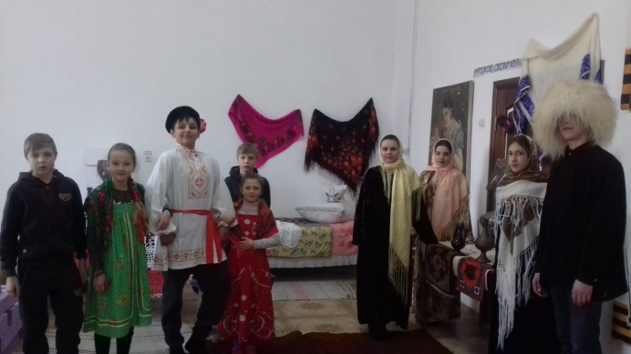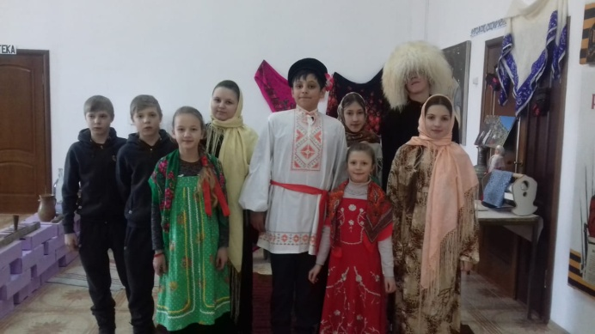

В Яснополянском ДК прошёл конкурс-викторина "Что я знаю о родном крае". Ребята приняли самое активное участие в этом мероприятии: отвечали на вопросы, читали стихи, пели песни, рассказывали о национальной одежде, утвари, о дагестанских праздниках.
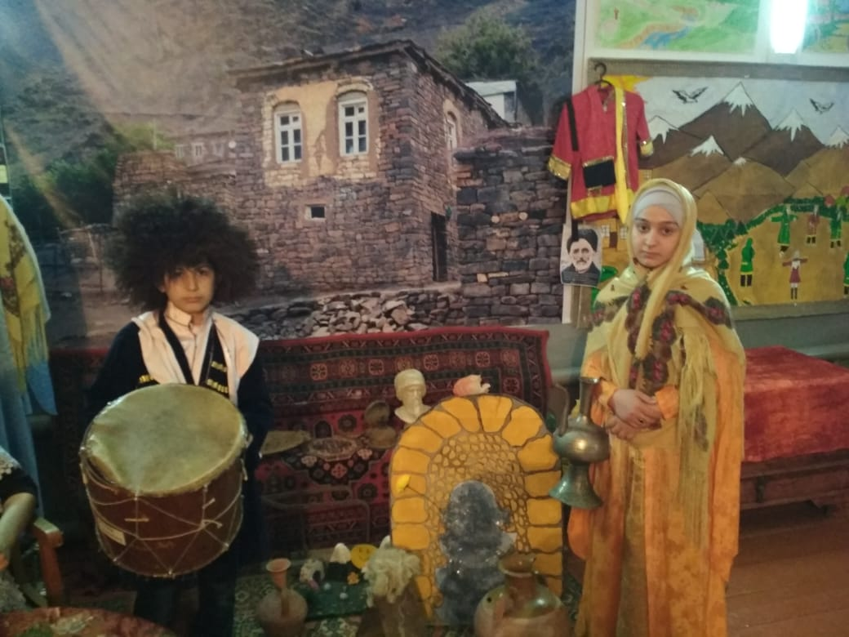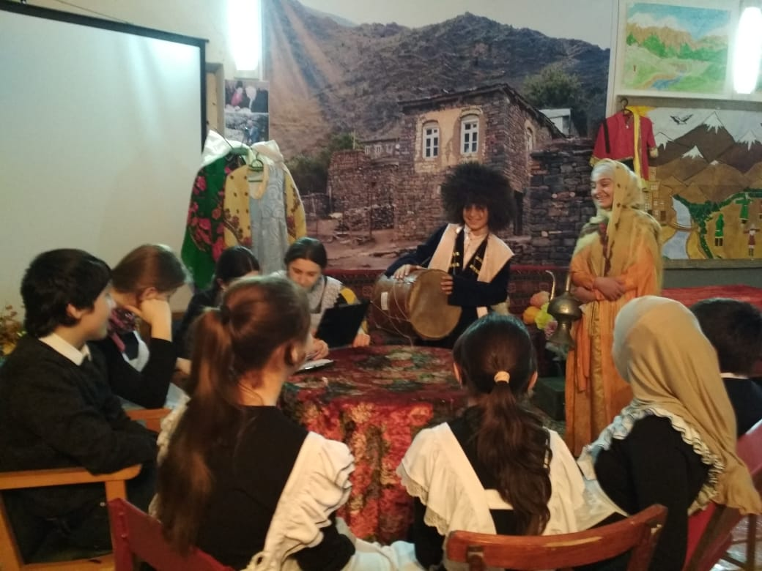
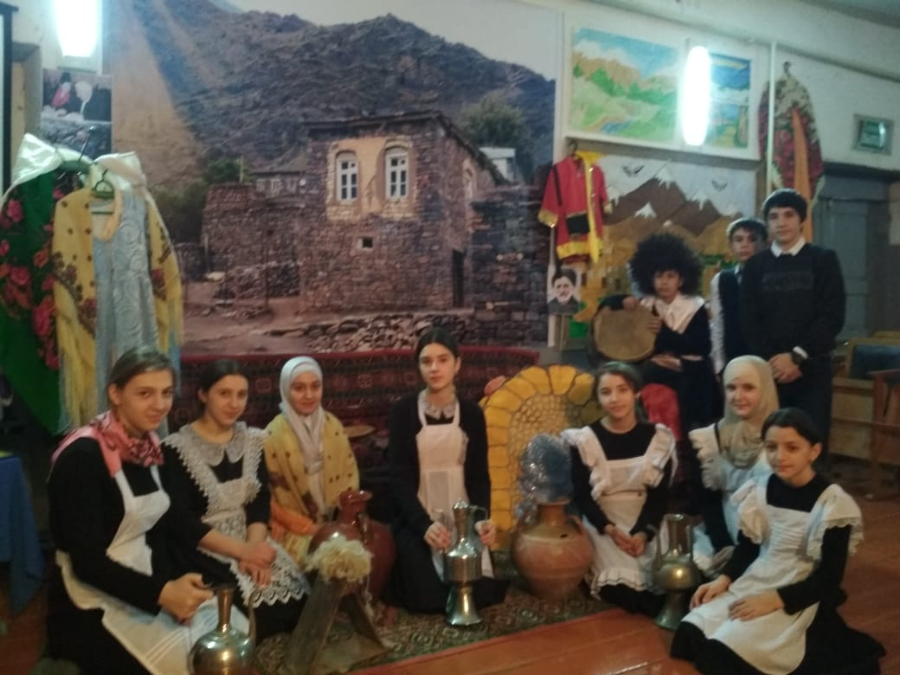

В последних числах февраля в Центре культуры и досуга состоялся мастер-класс по лоскутному шитью, который провела Коваленко Н.А. На мероприятие пришли дети Аверьяновской СОШ. Мастер-класс прошёл очень интересно, с демонстрацией работ мастерицы и историей происхождения этого вида рукоделия.
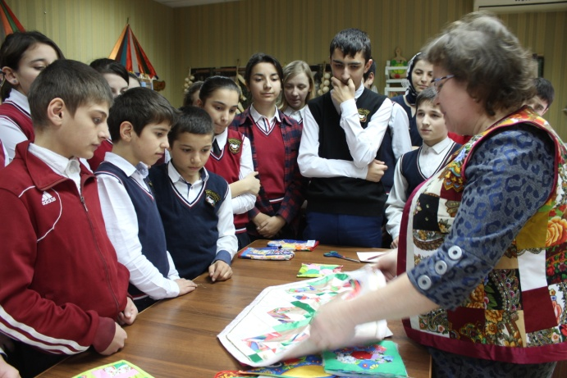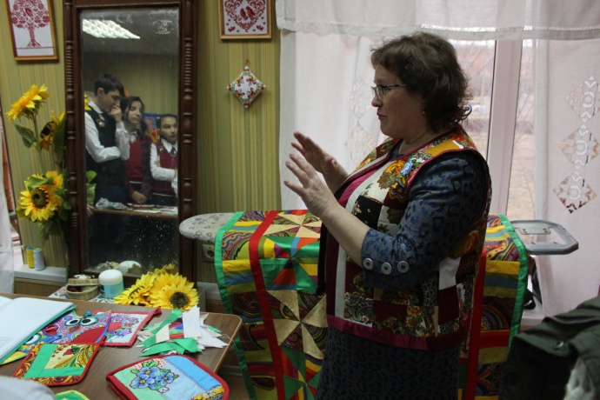
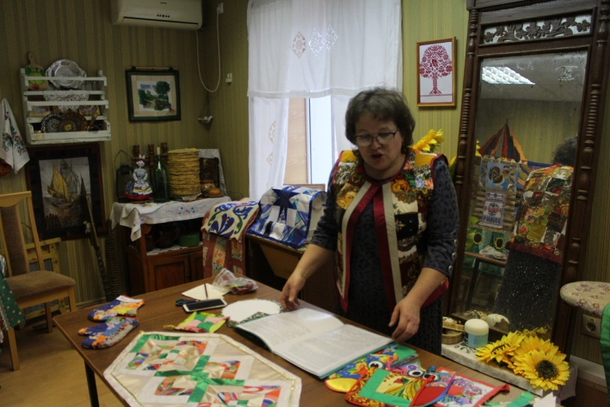
Регулярно ведётся работа и в экологическом направлении.
Так работники Брянского СДК совместно с СОШ провели акцию "Покорми птиц зимой". Ребятам начальных классов рассказали о птицах, зимующих в наших краях. Своими руками дети изготовили кормушки и повесили их на территории школы и ДК.
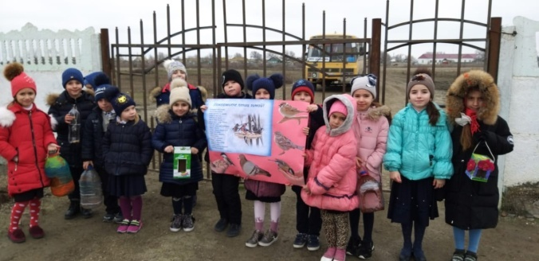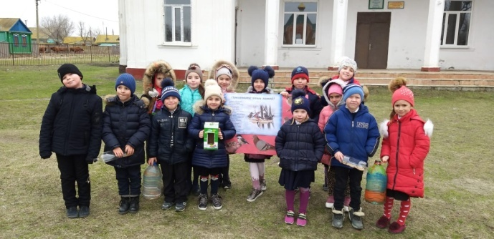

В Яснополянском ДК прошла профилактическая беседа "Мы за мир! Нет террору!". Ребята отвечали на вопросы викторины, читали стихи, высказывали своё мнение о террористах и терроризме.
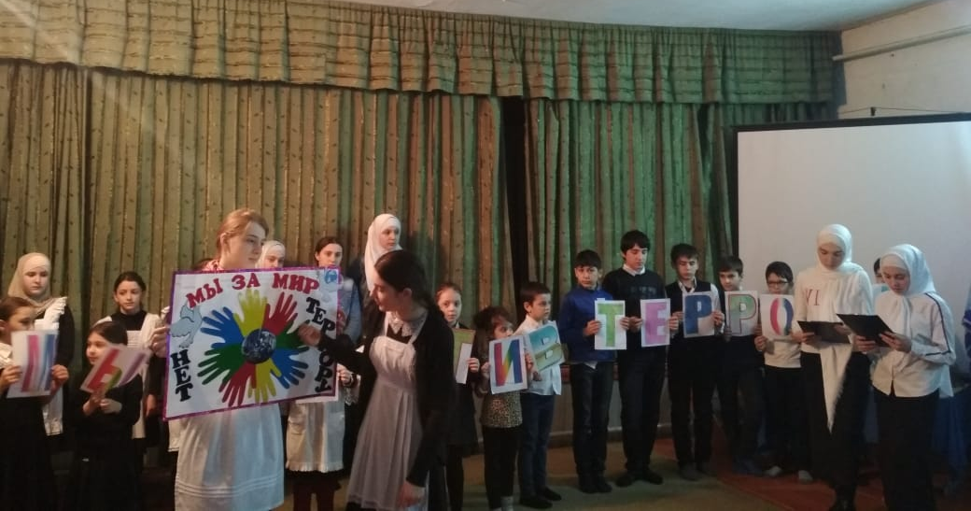

Немало мероприятий проводится по профилактике асоциальных явлений среди детей, подростков и молодежи. Это мероприятия, направленные на профилактику наркомании, алкоголизма, табако курения.
В Южном Доме культуры прошел час здоровья на тему «Эти вредные привычки». Мероприятие открыла Л.Фокина, которая выступила перед детьми с содержательной беседой о вреде и последствиях наркомании. В профилактике наркомании большое значение имеет информация о губительных последствиях этого зла. От того, что мы молчим и закрываем глаза на проблему наркомании в нашей стране, она, эта проблема, не решается. Подростки должны знать, к чему приводит употребление наркотических средств.
Этим мероприятием мы постарались донести до молодежи то, что злоупотребление наркотиками принимает характер эпидемии. И в конце концов превращается в проблему, представляющую серьезную угрозу здоровью населения страны. Много говорилось и приводилось примеров о распространении наркотиков, выясняли взгляды на проблему зависимости, попытались понять, что чувствует человек, когда им кто – то управляет, когда он не свободен. Это мероприятие ещё раз доказало, что наши дети знают, что наркотики – это страшная вещь.
Мероприятие получилось очень познавательным для молодежи. И мы надеемся, что ребята выберут правильный путь в своей жизни.
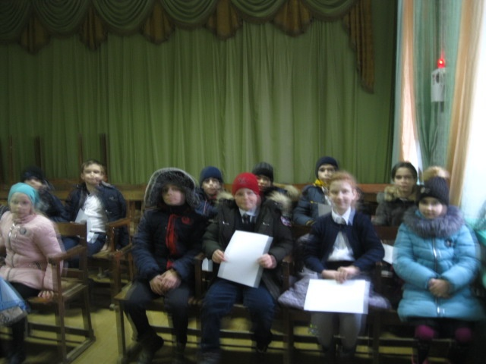
Работник Большебредихинского ДК провела информационный час "Опасная черта" о вреде курения, алкоголя и наркомании.
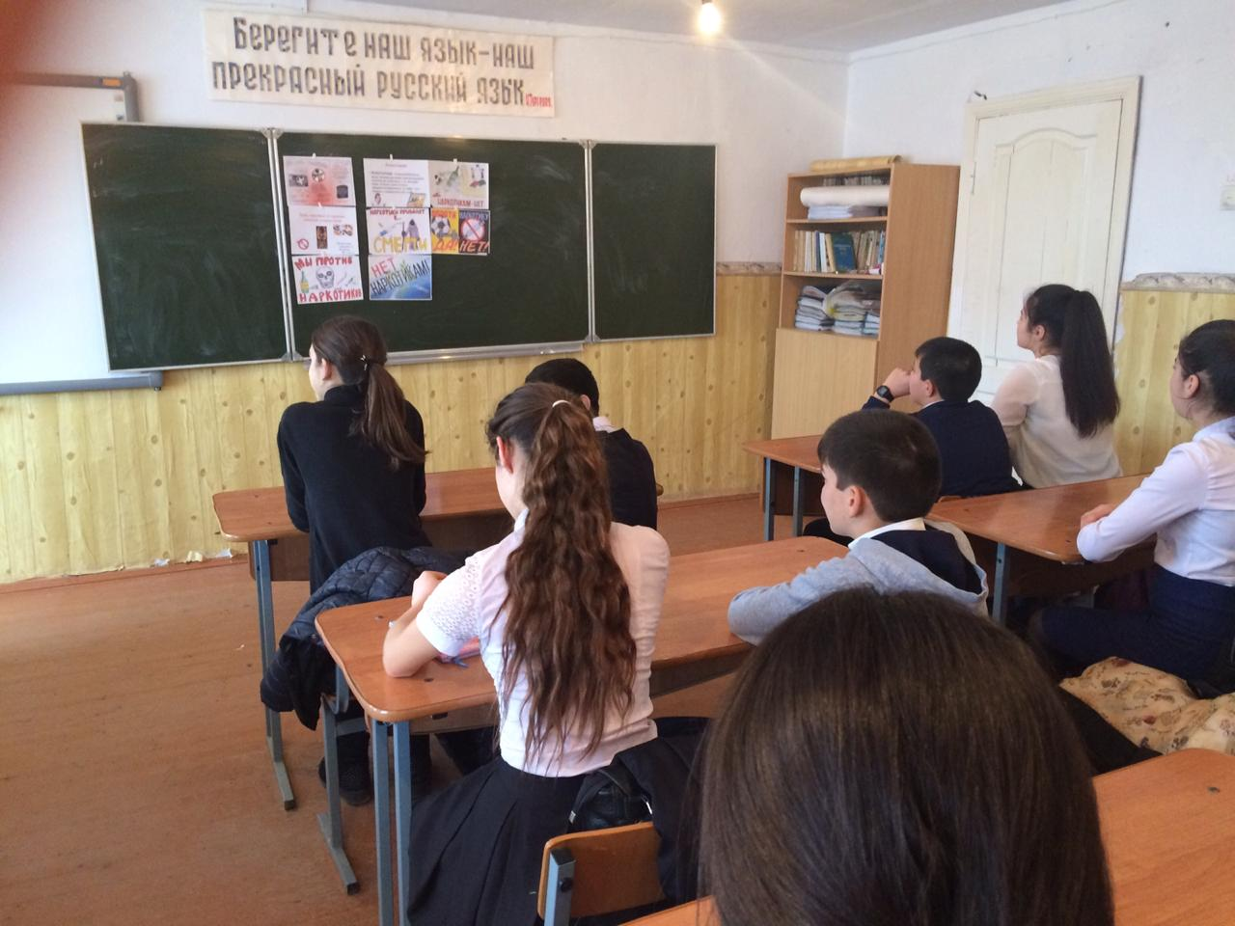
В Новокохановском СК прошёл час общения "Стоп наркотикам! Путь в никуда". К мероприятию подготовили выставку рисунков "Мы выбираем здоровый образ жизни". Ребятам рассказали о влиянии наркотиков на организм человека. Так же провели устное анкетирование "Наркотики и подросток".
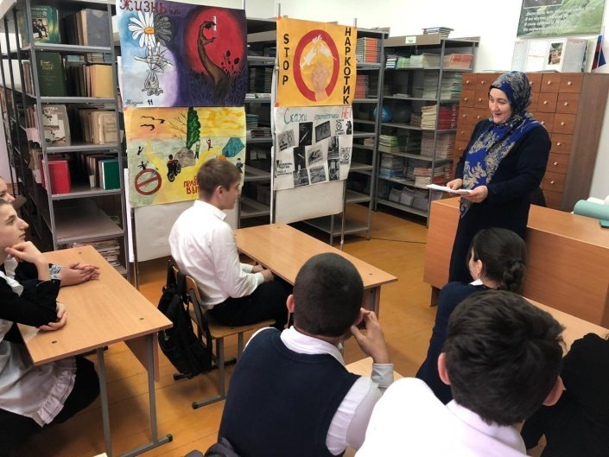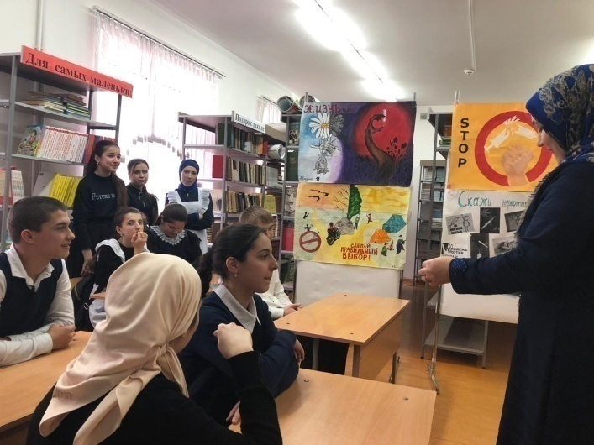
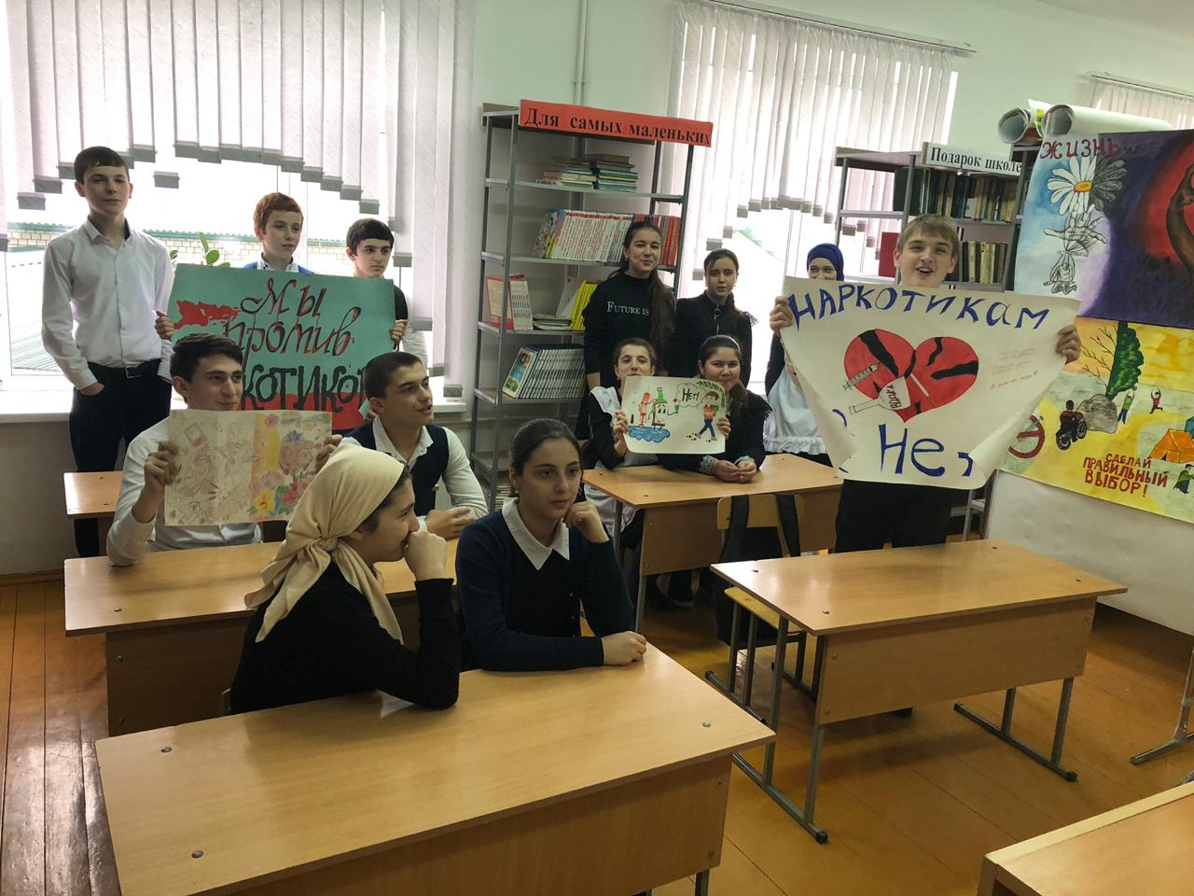
Очень интересные мероприятия проходят и по нравственному воспитанию.
Так, работники Кардоновского СДК провели просветительский час для старшеклассников "Что значит быть личностью". Ребята заранее заполнили анкету с вопросами о том, как личность противостоит давлению окружающих, о вредных привычках и выборе каждого человека своего пути, своей линии поведения, не боясь осуждения окружающих, прислушиваясь к голосу собственной совести. Все вместе анализировали данные анкет, ребята обосновывали свои ответы.
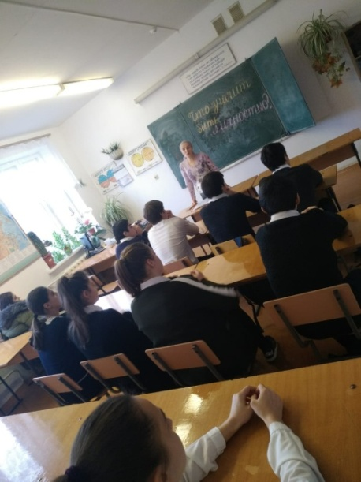
Большой популярностью пользуется праздник всех влюблённых. В клубных учреждениях проводятся конкурсные программы, викторины, дискотеки.
В селе Новомонастырское прошёл час общения "Влюблённые сердца". Дети рисовали сердечки, пели песни, отвечали на вопросы викторины.
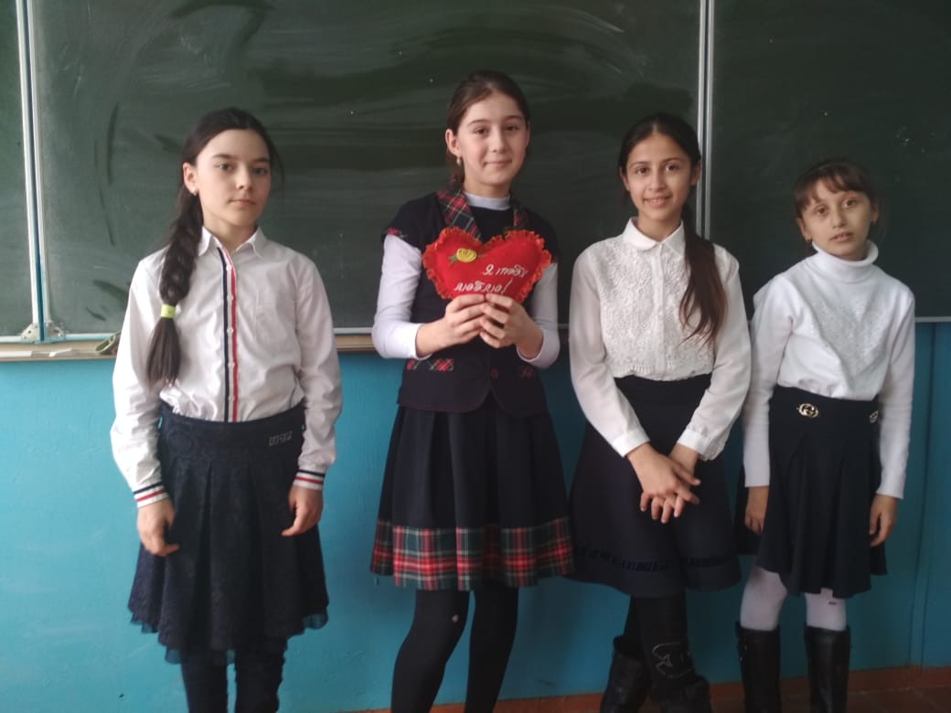
В Доме культуры с. Южное прошло праздничное мероприятие. На праздник были приглашены все желающие. Культработники подготовили к этому дню тематическую программу.
Ведущие приглашали на сцену из зрительного зала участников, которым предстояло состязаться в различных конкурсах. Зрители поддерживали конкурсантов бурными аплодисментами. А Королева Любви задавала очень каверзные вопросы, на которые получала точные ответы. Б.Яга решила украсть у всех любовь в образе Царицы любви и заточить в высокую башню. Но Афродита и Амур освобождают её и дарят всем людям её величество –ЛЮБОВЬ.
Праздник завершился дискотекой для молодежи.
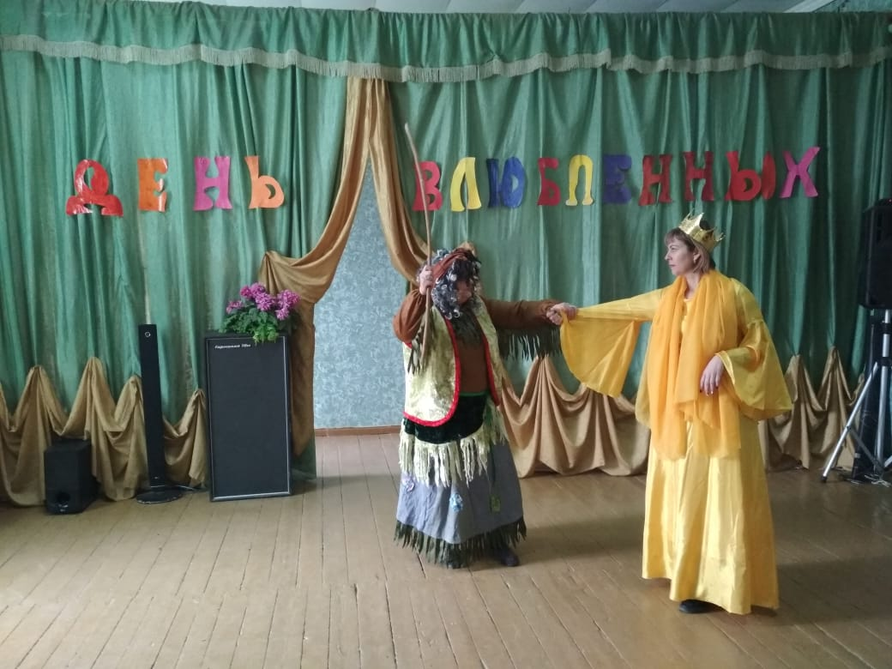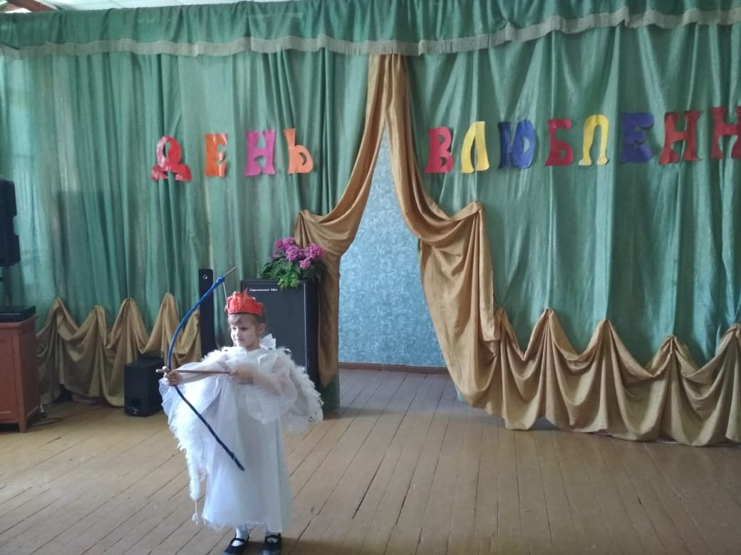

Директор Е.Н.Лазаренко

Исполнитель
С.А. Дунаевская

